**BỘ GIÁO DỤC VÀ ĐÀO TẠO**

**TRƯỜNG ĐẠI HỌC CÔNG NGHỆ ĐÔNG Á**

**KHOA: CÔNG NGHỆ THÔNG TIN**



**BÀI TẬP LỚN**

**HỌC PHẦN: LẬP TRÌNH ỨNG DỤNG VỚI PYTHON**

**ĐỀ TÀI: XÂY DỰNG PHẦN MỀM QUẢN LÝ PHÒNG HỌC TRONG TRƯỜNG ĐẠI HỌC**

|  |  |  |
| --- | --- | --- |
| **Sinh viên thực hiện** | **Lớp** | **Khóa** |
| **Nguyễn Ngọc Minh** | **DCCNTT12.10.4** | **K12** |
| **Nguyễn Văn Lâm** | **DCCNTT12.10.4** | **K12** |
| **Lê Quý Mùi** | **DCCNTT12.10.4** | **K12** |

**Bắc Ninh, năm 2024**

**BỘ GIÁO DỤC VÀ ĐÀO TẠO**

**TRƯỜNG ĐẠI HỌC CÔNG NGHỆ ĐÔNG Á**

**KHOA: CÔNG NGHỆ THÔNG TIN**

**BÀI TẬP LỚN**

**HỌC PHẦN: LẬP TRÌNH ỨNG DỤNG VỚI PYTHON**

**Nhóm: 1**

**ĐỀ TÀI: XÂY DỰNG PHẦN MỀM QUẢN LÝ PHÒNG HỌC TRONG TRƯỜNG ĐẠI HỌC**

|  |  |  |  |  |
| --- | --- | --- | --- | --- |
| **STT** | **Sinh viên thực hiện** | **Mã sinh viên** | **Điểm bằng số** | **Điểm bằng chữ** |
| **1** | **Nguyễn Ngọc Minh** | **20211084** |  |  |
| **2** | **Nguyễn Văn Lâm** | **20211166** |  |  |
| **3** | **Lê Quý Mùi** | **20211133** |  |  |

|  |  |
| --- | --- |
| **CÁN BỘ CHẤM 1**  *(Ký và ghi rõ họ tên)* | **CÁN BỘ CHẤM 2**  *(Ký và ghi rõ họ tên)* |

**MỤC LỤC**

LỜI NÓI ĐẦU 1

Giới thiệu đề tài 2

Chương I: Cơ sở lý thuyết 3

1.1. Giới thiệu các công cụ để xây dựng hệ thống 3

1.2. Giới thiệu các module và thư viện được sử dụng 5

Chương 2: Xây dựng chương trình 7

2.1. thiết kế 7

2.2. Cấu trúc chương trình và ý nghĩa các file mã nguồn 18

2.3. Mô tả giao diện của chương trình đã xây dựng 20

Chương 3: Kết quả thực nghiệm chương trình 30

3.1. Kiểm thử Login 30

3.2. Kiểm thử quản lý phòng học 33

3.3. Kiểm thử quản lý môn học 37

3.4. Kiểm thử quản lý lớp 42

3.5. Kiểm thử quản lý Khoa 46

3.6. Kiểm thử quản lý giảng viên 49

3.7. Kiểm thử quản lý cơ sở vật chất 53

3.8. Kiểm thử thống kê 57

3.9. Kiểm thử xếp lịch 58

Chương 4: Kết Luận 62

4.1. Các nội dung đã đạt được 62

4.2. Các nội dung chưa đạt được 62

4.3. Dự kiến phát triển 63

Tài liệu tham khảo 64

**DANH MỤC BIỂU ĐỒ**

Figure 1: sơ đồ phân rã chức năng 7

Figure 2: use case tổng quát 8

Figure 3: use case quản lý phòng học 9

Figure 4: use case quản lý giảng viên 9

Figure 5: use case quản lý CSVC 10

Figure 6: Use case xếp lịch 11

Figure 7: use case quản lý tài khoản 11

Figure 8: use case đăng nhập 12

Figure 9: use case báo cáo thống kê 12

Figure 10: use case quản lý lớp học 13

Figure 11: biểu đồ lớp 16

Figure 12: database 17

Figure 13: cấu trúc chương trình 19

Figure 14: giao diện trang quản lý phòng học 21

Figure 15: giao diện trang quản lý môn học 22

Figure 16: giao diện trang quản lý lớp học 23

Figure 17: giao diện trang quản lý khoa 24

Figure 18: giao diện trang quản lý giảng viên 25

Figure 19: Giao diện trang quản lý cơ sở vật chất 26

Figure 20: Giao diện trang xếp lịch 27

Figure 21: Giao diện trang thống kê 28

Figure 22: Giao diện trang nhân viên 29

Figure 23: Giao diện đăng ký phòng học 30

**PHÂN CÔNG CÔNG VIỆC**

|  |  |  |
| --- | --- | --- |
| Người phụ trách | Công việc | Tiến độ |
| Nguyễn Văn lâm | * Phần mở đầu:  - Bảng phân công công việc  - Lời mở đầu  - Giới thiệu tổng quan về đề tài  * Chương IV: Kết luận  - Nêu những nội dung đã đạt được (có thể hiểu đó là ưu điểm)  - Nêu những nội dung còn chưa làm được(có thể hiểu là nhược điểm)  - Dự kiến phát triển | Hoàn thành |
| Nguyễn Ngọc Minh | Chương II: Xây dựng chương trình  - Mô tả cấu trúc database, mô hình lớp(vẽ mô hình lớp bao gồm các thuộc tính lớp đó, các phương thức của lớp đó, mối quan hệ giữa các lớp)  * Chương III: Kết quả thực nghiệm chương trình  - Kiểm thử các chức năng chương trình với tối thiểu 2 mẫu dữ liệu đầu vào  - Chụp kết quả thực hiện chương trình với các mẫu dữ liệu đã kiểm thử | Hoàn thành |
| Lê Quý Mùi | Chương I: Cơ sở lý thuyết - ​Giới thiệu các công cụ được sử dụng để xây dựng hệ thống - Giới thiệu các module/thư viện Python được sử dụng trong đề tài  * Chương II: Xây dựng chương trình - Mô tả cấu trúc chương trình và giải thích ý nghĩa các file mã nguồn - Mô tả các giao diện của chương trình đã xây dựng * Tài liệu tham khảo | Hoàn thành |

# **LỜI NÓI ĐẦU**

Hiện nay, phòng học là một hệ thống khá phổ biến trong các trường học cũng như trên các tỉnh thành trong cả nước. Đi cùng với sự phát triển của các thư viện là nhu cầu của độc giả tăng lên, và số lượng sinh viên trong trường cũng tăng lên rất nhiều so với những hệ thống phòng học đơn giản và nhỏ lẻ trước đây.

Và cũng một yêu cầu được đặt ra cùng với sự phát triển đó là làm thế nào để quản lý các thông tin trong phòng học một cách tốt nhất và có hiệu quả nhất. Vì vậy, em xin giới thiệu 1 hệ thống quản lý phòng học, đáp ứng được 1 số chức năng cơ bản cần thiết của một hệ thống quản lý phòng học là quản lý cơ sở vật chất, lịch học, quản lý cập nhật và quản lý quá trình sử dụng trong phòng học. Hệ thống mà em đang giới thiệu tập trung chủ yếu vào quản lý dữ liệu quản lý cơ sở vật chất, lịch học...

Em xin chân thành cảm ơn.

# **Giới thiệu đề tài**

Quản lý phòng học là một phần quan trọng trong hoạt động của các trường đại học, nhằm đảm bảo việc sử dụng hiệu quả và tối ưu hóa tài nguyên phòng học. Với sự phát triển của công nghệ thông tin, việc áp dụng phần mềm quản lý phòng học không chỉ giúp giảm thiểu công việc thủ công mà còn cải thiện độ chính xác và hiệu quả trong việc quản lý lịch học, đặt phòng và theo dõi sử dụng. Quản lý phòng học là một phần quan trọng trong hoạt động của các trường đại học, nhằm đảm bảo việc sử dụng hiệu quả và tối ưu hóa tài nguyên phòng học. Với sự phát triển của công nghệ thông tin, việc áp dụng phần mềm quản lý phòng học không chỉ giúp giảm thiểu công việc thủ công mà còn cải thiện độ chính xác và hiệu quả trong việc quản lý lịch học, đặt phòng và theo dõi sử dụng. Quản lý thông tin phòng học, lưu trữ và cập nhật thông tin chi tiết về các phòng học như số phòng, sức chứa, thiết bị đi kèm, và trạng thái hiện tại.Đặt lịch phòng học, hỗ trợ giảng viên và sinh viên đặt phòng cho các buổi học, hội thảo, hoặc sự kiện khác.Theo dõi và báo cáo, theo dõi tình trạng sử dụng phòng học, tạo báo cáo về mức độ sử dụng và các xung đột lịch. Thông báo và nhắc nhở, gửi thông báo và nhắc nhở về các lịch đặt phòng và thay đổi. Việc xây dựng phần mềm quản lý phòng học sẽ mang lại nhiều lợi ích cho trường đại học, từ việc cải thiện hiệu quả quản lý tài nguyên đến việc nâng cao trải nghiệm của giảng viên và sinh viên. Đây là một bước quan trọng trong việc áp dụng công nghệ thông tin vào quản lý giáo dục, góp phần nâng cao chất lượng giảng dạy và học tập

# **Chương I: Cơ sở lý thuyết**

## **1.1. Giới thiệu các công cụ để xây dựng hệ thống**

* **Visual Studio Code**

Visual Studio Code chính là ứng dụng cho phép biên tập, soạn thảo các đoạn code để hỗ trợ trong quá trình thực hiện xây dựng, thiết kế website một cách nhanh chóng. Visual Studio Code hay còn được viết tắt là VS Code. Trình soạn thảo này vận hành mượt mà trên các nền tảng như Windows, macOS, Linux. Hơn thế nữa, VS Code còn cho khả năng tương thích với những thiết bị máy tính có cấu hình tầm trung vẫn có thể sử dụng dễ dàng. Visual Studio Code hỗ trợ đa dạng các chức năng Debug, đi kèm với Git, có Syntax Highlighting. Đặc biệt là tự hoàn thành mã thông minh, Snippets, và khả năng cải tiến mã nguồn. Nhờ tính năng tùy chỉnh, Visual Studio Code cũng cho phép các lập trình viên thay đổi Theme, phím tắt, và đa dạng các tùy chọn khác. Visual Studio Code cũng luôn có những cải tiến và tạo ra đa dạng các tiện ích đi kèm từ đó giúp cho các lập trình viên sử dụng dễ dàng hơn. Trong đó có thể kể đến những ưu điểm sau:

* Đa dạng ngôn ngữ lập trình giúp người dung thỏa sức sáng tạo và sử dụng như HTML,CSS,JavaScript,C++,….
* Ngôn ngữ, giao diện tối giản, thân thiện, giúp các lập trình viên dễ dàng định hình nội dung.
* Tích hợp các tính năng quan trọng như tính năng bảo mật (Git), khả năng tăng tốc xử lý vòng lặp (Debug), …
* Đơn giản hóa việc tìm quản lý hết tất cả các Code có trên hệ thống.
* **XAMPP Control Panel**

XAMPP là cụm từ viết tắt trong đó X là viết tắt của Cross-Platform, A là viết tắtcủa Apache, M là viết tắt của MYSQL và PP là viết tắt của PHP và Perl. Nó là một góigiải pháp web mã nguồn mở bao gồm các bản phân phối Apache và các tệp thực thi dònglệnh cho nhiều máy chủ, bao gồm các module như Apache server, MariaDB, PHP, và Perl.XAMPP giúp localhost hoặc máy chủ kiểm tra các trang web trên máy tính và máytính xách tay trước khi xuất bản lên hosting. Đây là một nền tảng cung cấp môi trườngphù hợp để kiểm tra và giám sát hoạt động của các dự án dựa trên Apache, Perl, MySQLdatabase và PHP thông qua hệ thống được lưu trữ riêng. Trong sốcác công nghệ này, Perl15 là ngôn ngữ lập trình lĩnh vực quản trị hệ thống, PHP là back-end website và MariaDB làcơ sở dữ liệu được sử dụng để phát triển MySQL.

* **QT Designer**

QT Designer là một công cụ để nhanh chóng xây dựng giao diện người dùng đồ họa với các widget từ khung Qt GUI . Nó cung cấp cho bạn một giao diện kéo và thả đơn giản để bố trí các thành phần như nút, trường văn bản, hộp tổ hợp và hơn thế nữa. Đây là ảnh chụp màn hình của Qt Designer trên Windows:

Giao diện của phần mềm Qt Designer

Qt Designer tạo ra .ui các tệp. Đây là một định dạng dựa trên XML đặc biệt để lưu trữ các widget của bạn dưới dạng cây. Bạn có thể tải các tệp này trong thời gian chạy hoặc dịch chúng sang ngôn ngữ lập trình như C ++ hoặc Python.

## **1.2. Giới thiệu các module và thư viện được sử dụng**

* + 1. **Thư viện chuẩn Python**
* Thư viện hashlib:
* **Vai trò**: Được sử dụng để tạo các giá trị băm (hash values) cho chuỗi văn bản.
* **Giải quyết vấn đề**: Giúp mã hóa mật khẩu hoặc các thông tin nhạy cảm khác trước khi lưu trữ vào cơ sở dữ liệu, tăng cường bảo mật.
* Thư viện os:
* **Vai trò**: Cung cấp một cách để tương tác với hệ điều hành.
* **Giải quyết vấn đề**: Được sử dụng để thực hiện các thao tác như truy cập hệ thống tệp, lấy thông tin hệ thống hoặc môi trường.
* Thư viện random:
* **Vai trò**: Cung cấp các chức năng để tạo ra các số ngẫu nhiên.
* **Giải quyết vấn đề**: Có thể được sử dụng để tạo mã xác thực, mật khẩu tạm thời hoặc các giá trị ngẫu nhiên khác.
* Thư viện string:
* **Vai trò**: Cung cấp các hằng số và hàm xử lý chuỗi.
* **Giải quyết vấn đề**: Hỗ trợ trong việc thao tác và xử lý các chuỗi ký tự, ví dụ như tạo chuỗi ngẫu nhiên.
* Thư viện sys:
* **Vai trò**: Cung cấp các chức năng để tương tác với thông tin cụ thể của hệ thống và trình thông dịch Python.
* **Giải quyết vấn đề**: Được sử dụng để thao tác với đối số dòng lệnh hoặc thoát khỏi chương trình.

**1.2.2. Thư viện bên thứ ba**

* Thư viện PyQt6 và PyQt6.QtWidgets:
* **Vai trò**: Cung cấp các công cụ để xây dựng giao diện người dùng (GUI).
* **Giải quyết vấn đề**: Giúp tạo ra các ứng dụng có giao diện người dùng trực quan, bao gồm các cửa sổ, nút bấm, biểu mẫu và các yếu tố giao diện khác.

**1.2.3. Các module**

* **Module Database:**
* **Vai trò**: Quản lý các hoạt động liên quan đến cơ sở dữ liệu.
* **Giải quyết vấn đề**: Xử lý kết nối, truy vấn, và tương tác với cơ sở dữ liệu để lưu trữ và truy xuất dữ liệu.
* **Module database_operations**:
* **Vai trò**: Cung cấp các chức năng cụ thể để thao tác với cơ sở dữ liệu.
* **Giải quyết vấn đề**: Được sử dụng để thực hiện các thao tác cụ thể như thêm, sửa, xóa, tìm kiếm và truy vấn dữ liệu trong cơ sở dữ liệu.

# **Chương 2: Xây dựng chương trình**

## **2.1. thiết kế**

**2.1.1. Sơ đồ phân rã chức năng**

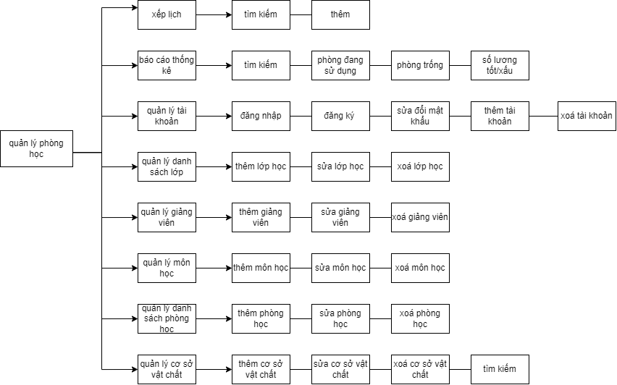

Figure 1: sơ đồ phân rã chức năng

**2.1.2. Sơ đồ use case**

* Use case tổng quát

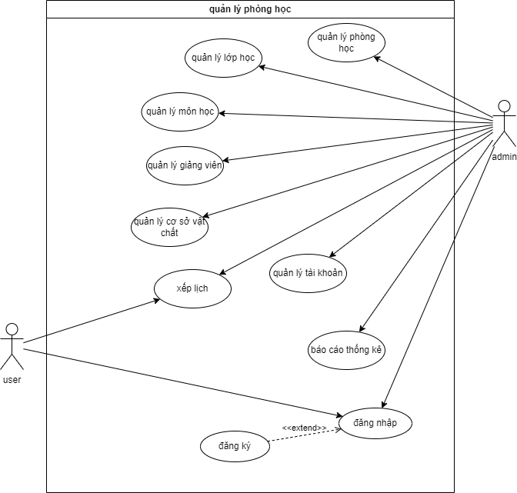

Figure 2: use case tổng quát

* Use case quản lý phòng

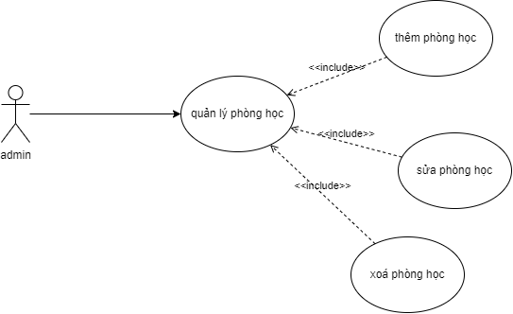

Figure 3: use case quản lý phòng học

* Use case giảng viên

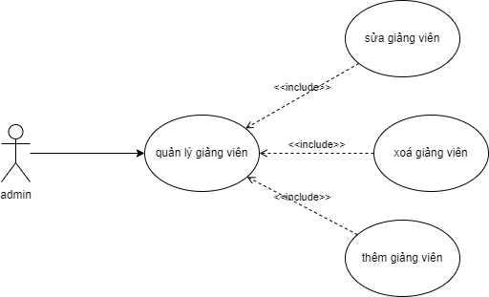

Figure 4: use case quản lý giảng viên

* Use case cơ sở vật chất

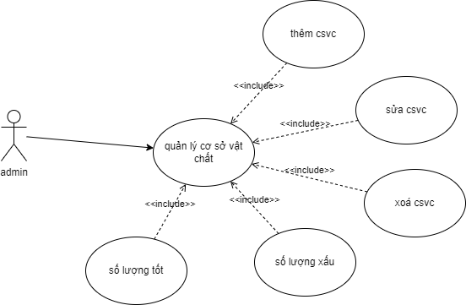

Figure 5: use case quản lý CSVC

* Use case xếp lịch

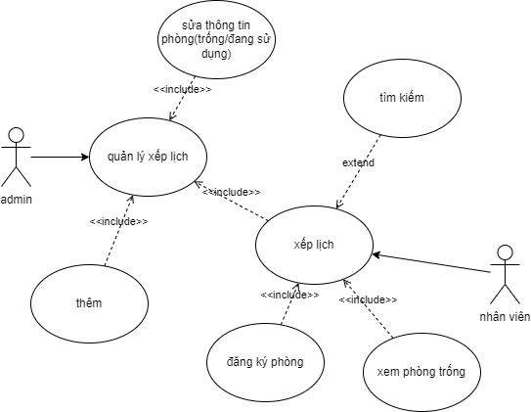

Figure 6: Use case xếp lịch

* Use case quản lý tài khoản

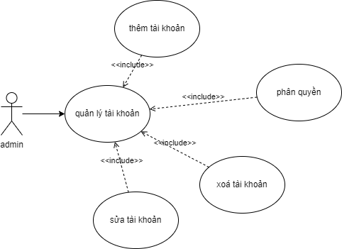

Figure 7: use case quản lý tài khoản

* Use case đăng nhập

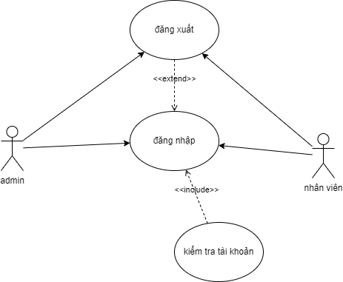

Figure 8: use case đăng nhập

* Use case báo cáo thống kê

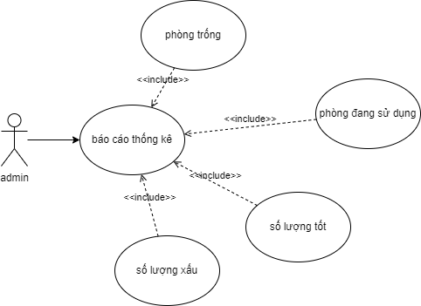

Figure 9: use case báo cáo thống kê

* Use case lớp

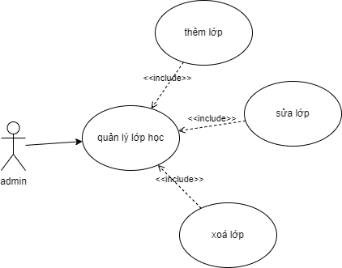

Figure 10: use case quản lý lớp học

**2.1.3. Thiết kế lớp**

* Class: CoSoVatChat

Attributes:

* idCoSoVatChat: int
* ten: str
* tong: int

Methods:

* __init__(self, idCoSoVatChat, ten, tong)
* Class: ChiTietCoSoVatChat

Attributes:

* soThuTu: int
* soLuongTot: int
* soLuongXau: int
* idCoSoVatChat: int (foreign key)
* idPhong: int (foreign key)

Methods:

* __init__(self, soThuTu, soLuongTot, soLuongXau, idCoSoVatChat, idPhong)
* Class: GiangVien
* Attributes:
* idGiangVien: int
* soDienThoai: str
* tenGiangVien: str
* idKhoa: int (foreign key)

Methods:

* __init__(self, idGiangVien, soDienThoai, tenGiangVien, idKhoa)
* Class: Khoa

Attributes:

* idKhoa: int
* tenKhoa: str

Methods:

* __init__(self, idKhoa, tenKhoa)
* Class: Lop

Attributes:

* idLop: int
* tenLop: str
* idKhoa: int (foreign key)

Methods:

* __init__(self, idLop, tenLop, idKhoa)
* Class: MonHoc

Attributes:

* idMon: int
* tenMon: str
* soTinChi: int
* idKhoa: int (foreign key)

Methods:

* __init__(self, idMon, tenMon, soTinChi, idKhoa)
* Class: Phong

Attributes:

* idPhong: int
* tenPhong: str

Methods:

* __init__(self, idPhong, tenPhong)
* Class: User

Attributes:

* username: str
* password: str
* name: str
* email: str
* role: str

Methods:

* __init__(self, username, password, name, email, role)
* Class: XepLich

Attributes:

* idXepLich: int
* idMon: int (foreign key)
* idLop: int (foreign key)
* idGiangVien: int (foreign key)
* idPhong: int (foreign key)
* idKhoa: int (foreign key)
* date: str
* thoiGian: str
* tinhTrang: str

Methods:

* __init__(self, idXepLich, idMon, idLop, idGiangVien, idPhong, idKhoa, date, thoiGian, tinhTrang)

**2.1.4. Sơ đồ lớp**

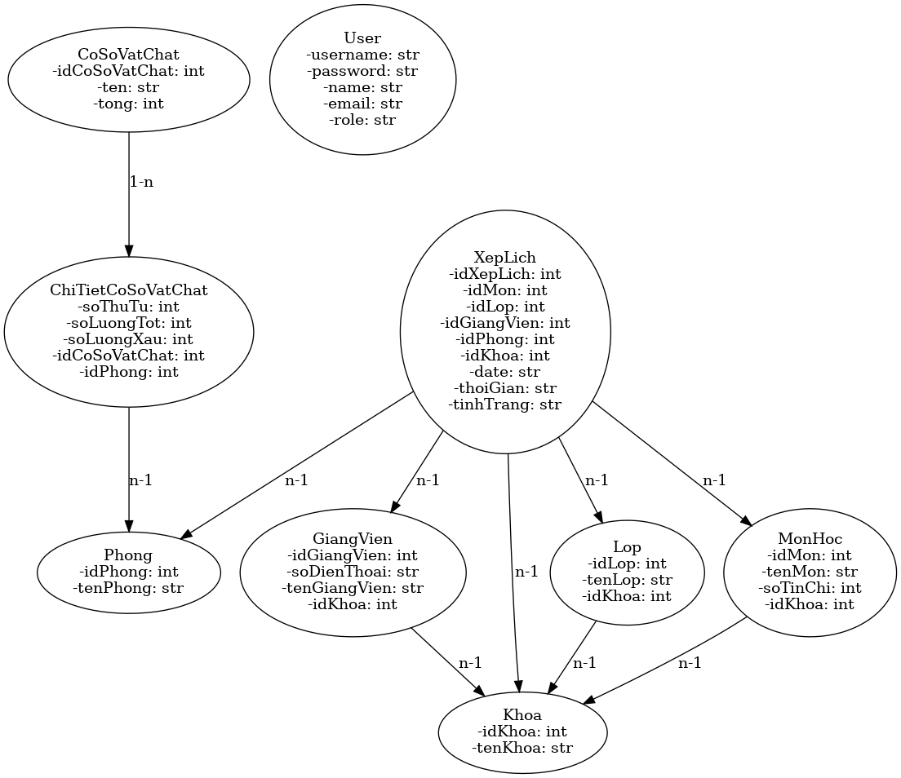

Figure 11: biểu đồ lớp

**2.1.5. Database**

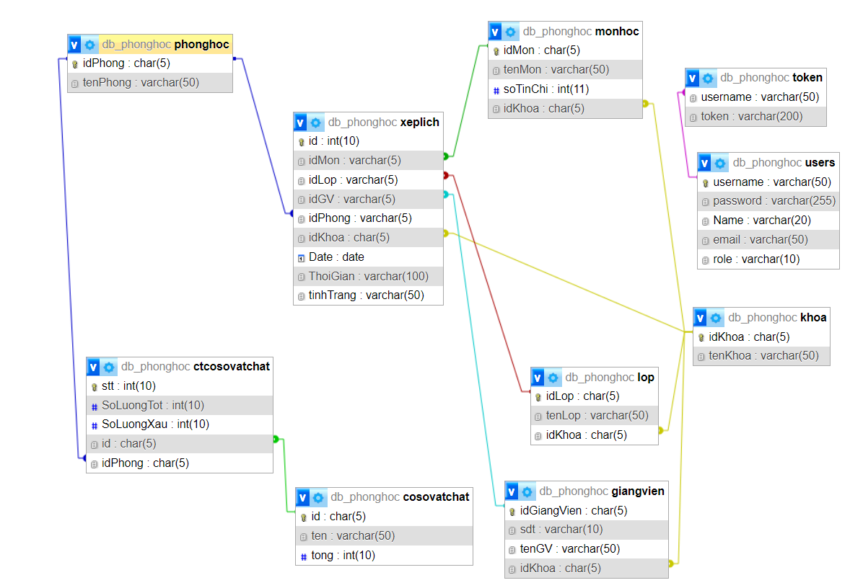

Figure 12: database

Mô tả:

Cấu trúc database

* Cơ sở vật chất (Facilities)
* idcosovatchat: Mã số cơ sở vật chất
* ten: Tên cơ sở vật chất
* tong: Tổng số cơ sở vật chất
* Chi tiết cơ sở vật chất (Facility Details)
* sothutu: Số thứ tự
* soluongtot: Số lượng cơ sở vật chất tốt
* soluongxau: Số lượng cơ sở vật chất xấu
* idcosovatchat: Mã số cơ sở vật chất (liên kết với bảng cơ sở vật chất)
* idphong: Mã số phòng
* Giảng viên (Lecturers)
* idgiangvien: Mã số giảng viên
* sodienthoai: Số điện thoại giảng viên
* tengiangvien: Tên giảng viên
* idkhoa: Mã số khoa (liên kết với bảng khoa)
* Khoa (Departments)
* idkhoa: Mã số khoa
* tenkhoa: Tên khoa
* Lớp (Classes)
* idlop: Mã số lớp
* tenlop: Tên lớp
* idkhoa: Mã số khoa (liên kết với bảng khoa)
* Môn học (Subjects)
* idmon: Mã số môn học
* tenmon: Tên môn học
* sotinchi: Số tín chỉ của môn học
* idkhoa: Mã số khoa (liên kết với bảng khoa)
* Phòng (Rooms)
* idphong: Mã số phòng
* tenphong: Tên phòng
* Users (Người dùng)
* username: Tên đăng nhập
* password: Mật khẩu
* name: Tên người dùng
* email: Địa chỉ email
* role: Vai trò (quản trị viên, giảng viên, sinh viên, v.v.)
* Xếp lịch (Schedule)
* idxeplịch: Mã số xếp lịch
* idmon: Mã số môn học (liên kết với bảng môn học)
* idlop: Mã số lớp (liên kết với bảng lớp)
* idgiangvien: Mã số giảng viên (liên kết với bảng giảng viên)
* idphong: Mã số phòng (liên kết với bảng phòng)
* idkhoa: Mã số khoa (liên kết với bảng khoa)
* date: Ngày xếp lịch
* thoigian: Thời gian xếp lịch
* tinhtrang: Tình trạng (đang diễn ra, đã hoàn thành, bị hủy, v.v.)

## **2.2. Cấu trúc chương trình và ý nghĩa các file mã nguồn**

* **Cấu trúc chương trình**

Figure 13: cấu trúc chương trình

* **Giải thích các file mã nguồn**

**File database.py:**

* Ý nghĩa: là để kết nối database MySql từ XamPP và thực hiện một số các câu lệnh sql truy vấn để thực hiện chức năng thêm, sửa, xóa, tìm kiếm, lấy dữ liệu từ database.

**File Admin.py:**

* Ý nghĩa: là nơi hiển thị giao diện bên admin và thực hiện các chức năng của chương trình bên phía admin như là quản lý phòng học, quản lý môn học, quản lý giảng viên, quản lý khoa, xếp lịch cho phòng học, thống kê

**File database_operations.py:**

* Ý nghĩa: là nơi thực hiện chức năng thêm, sửa, xóa, tìm kiếm, hiển thị thông tin sẽ nhận thông tin từ file Admin.py và kết nối với các câu lệnh ở file database.py để thực hiện được các chức năng trên.

**File DKPhonghoc.py:**

* Ý nghĩa: là nơi thực hiện chức năng đăng ký phòng học

**File Forgetpassword.py:**

* Ý nghĩa: là nơi thực hiện chức năng lấy lại mật khẩu khi người dùng quên

**File Login.py:**

* Ý nghĩa: là nơi thực hiện chức năng đăng nhập vào chương trình

**File Register.py:**

* Ý nghĩa: là nơi thực hiện chức năng đăng ký tài khoản

**File User.py:**

* Ý nghĩa: là nơi hiển thị giao diện bên user thực hiện chức năng tìm kiếm và đăng ký phòng học

## **2.3. Mô tả giao diện của chương trình đã xây dựng**

* Giao diện trang quản lý phòng học:

Figure 14: giao diện trang quản lý phòng học

**Mô tả:**

* Input nhập id phòng học: người dùng nhập id của phòng học
* Input nhập tên phòng: người dùng nhập tên phòng học
* Input tìm kiếm tên phòng và button tìm kiếm: người dùng nhập tên phòng học để rồi ấn nút button tìm kiếm
* Button thêm: người dùng thêm thông tin phòng học đó vào cơ sở dữ liệu
* Button xóa: người dùng xóa thông tin của phòng học bất kỳ
* Button sửa: người dùng sửa thông tin của phòng học bất kỳ
* Bảng dữ liệu: hiển thị thông tin của phòng học đó từ cơ sở dữ liệu lên
* Giao diện trang môn học:

Figure 15: giao diện trang quản lý môn học

**Mô tả:**

* Input nhập id môn: người dùng nhập id của môn học
* Input nhập tên môn: người dùng nhập tên môn học
* Input nhập số tín chỉ: người dùng nhập số tín chỉ
* ComboBox chọn tên khoa: người dùng chọn id Khoa
* Input tìm kiếm tên môn và button tìm kiếm: người dùng nhập tên môn học để rồi ấn nút button tìm kiếm
* Button thêm: người dùng thêm thông tin môn học đó vào cơ sở dữ liệu
* Button xóa: người dùng xóa thông tin của môn học bất kỳ
* Button sửa: người dùng sửa thông tin của môn học bất kỳ
* Bảng dữ liệu: hiển thị thông tin của môn học đó từ cơ sở dữ liệu lên
* Giao diện trang lớp học:

Figure 16: giao diện trang quản lý lớp học

**Mô tả:**

* Input nhập id lớp: người dùng nhập id của lớp học
* Input nhập tên lớp: người dùng nhập tên lớp học
* ComboBox chọn tên khoa: người dùng chọn id Khoa
* Input tìm kiếm tên lớp và button tìm kiếm: người dùng nhập tên lớp để rồi ấn nút button tìm kiếm
* Button thêm: người dùng thêm thông tin lớp học đó vào cơ sở dữ liệu
* Button xóa: người dùng xóa thông tin của lớp học bất kỳ
* Button sửa: người dùng sửa thông tin của lớp học bất kỳ
* Bảng dữ liệu: hiển thị thông tin của lớp học đó từ cơ sở dữ liệu lên
* Giao diện trang khoa:

Figure 17: giao diện trang quản lý khoa

**Mô tả:**

* Input nhập id khoa: người dùng nhập id của khoa
* Input nhập tên khoa: người dùng nhập tên khoa
* Input tìm kiếm tên khoa và button tìm kiếm: người dùng nhập tên khoa để rồi ấn nút button tìm kiếm
* Button thêm: người dùng thêm thông tin khoa đó vào cơ sở dữ liệu
* Button xóa: người dùng xóa thông tin của khoa bất kỳ
* Button sửa: người dùng sửa thông tin của khoa bất kỳ
* Bảng dữ liệu: hiển thị thông tin của khoa đó từ cơ sở dữ liệu lên
* Giao diện trang giảng viên:

Figure 18: giao diện trang quản lý giảng viên

**Mô tả:**

* Input nhập id giảng viên: người dùng nhập id của giảng viên
* Input nhập tên giảng viên: người dùng nhập tên giảng viên
* ComboBox chọn tên giảng viên: người dùng chọn id giảng viên
* Input nhập số điện thoại: người dùng nhập số điện thoại
* Input tìm kiếm tên giảng viên và button tìm kiếm: người dùng nhập tên giảng viên để rồi ấn nút button tìm kiếm
* Button thêm: người dùng thêm thông tin giảng viên đó vào cơ sở dữ liệu
* Button xóa: người dùng xóa thông tin của giảng viên bất kỳ
* Button sửa: người dùng sửa thông tin của giảng viên bất kỳ
* Bảng dữ liệu: hiển thị thông tin của giảng viên đó từ cơ sở dữ liệu lên
* Giao diện trang cơ sở vật chất:

Figure 19: Giao diện trang quản lý cơ sở vật chất

**Mô tả:**

* ComboBox chọn id cơ sở vật chất: người dùng chọn id cơ sở vật chất
* Input nhập tên cơ sở vật chất: khi người dùng chọn id cơ sở vật chất thì hiển thị tên cơ sở vật chất đó vào ô input này
* ComboBox chọn id phòng: người dùng chọn id phòng
* Input nhập tên phòng: khi người dùng chọn id phòngthì hiển thị tên phòng đó vào ô input này
* Input nhập số lượng tốt: người dùng nhập số lượng tốt của cơ sở vật chất đó
* Input nhập số lượng hư hỏng: người dùng nhập số lượng hư hỏng của cơ sở vật chất đó
* Input tìm kiếm tên phòng và button tìm kiếm: người dùng nhập tên phòng để rồi ấn nút button tìm kiếm
* Button thêm: người dùng thêm thông tin cơ sở vật chất đó vào cơ sở dữ liệu
* Button xóa: người dùng xóa thông tin của cơ sở vật chất bất kỳ
* Button sửa: người dùng sửa thông tin của cơ sở vật chất bất kỳ
* Bảng dữ liệu: hiển thị thông tin của cơ sở vật chất đó từ cơ sở dữ liệu lên
* Giao diện trang xếp lịch:

Figure 20: Giao diện trang xếp lịch

**Mô tả:**

* ComboBox chọn id khoa: người dùng chọn id khoa
* ComboBox chọn id lớp: người dùng chọn id lớp
* ComboBox chọn id giảng viên: người dùng chọn id giảng viên
* ComboBox chọn id môn: người dùng chọn id môn
* ComboBox chọn id phòng: người dùng chọn id phòng
* ComboBox chọn thời gian: người dùng chọn thời gian
* ComboBox chọn tình trạng: người dùng chọn tình trạng
* Input nhập ngày: người dùng nhập năm-tháng-ngày
* Input tìm kiếm tình trạng phòng và button tìm kiếm: người dùng nhập tình trạng phòng học muốn tìm để rồi ấn nút button tìm kiếm
* Button xóa: người dùng xóa thông tin của lịch học của phòng học bất kỳ
* Button sửa: người dùng sửa thông tin của lịch học cảu phòng học đó
* Bảng dữ liệu: hiển thị thông tin của lịch học các phòng học từ cơ sở dữ liệu lên
* Giao diện trang thống kê:

Figure 21: Giao diện trang thống kê

**Mô tả:**

* Input tìm kiếm tên phòng và button tìm kiếm: người dùng nhập tên phòng học muốn tìm để rồi ấn nút button tìm kiếm
* Bảng dữ liệu: hiển thị thông tin của cơ sở vật chất của phòng học đó từ cơ sở dữ liệu lên
* Input tìm kiếm tên giảng viên và button tìm kiếm: người dùng nhập tên giảng viên muốn tìm để rồi ấn nút button tìm kiếm
* Giao diện trang người dùng:

Figure 22: Giao diện trang nhân viên

Mô tả:

* Input tìm kiếm tình trạng phòng và button tìm kiếm: người dùng nhập tình trạng phòng học muốn tìm để rồi ấn nút button tìm kiếm
* Bảng dữ liệu: hiển thị thông tin của lich học của phòng học đó từ cơ sở dữ liệu lên
* Button đăng ký phòng học: hiển thị ra modal người dùng lựa chọn thông tin để đăng ký phòng học đó
* Giao diện modal đăng ký phòng học:

Figure 23: Giao diện đăng ký phòng học

**Mô tả:**

* ComboBox chọn id khoa: người dùng chọn id khoa
* ComboBox chọn id lớp: người dùng chọn id lớp
* ComboBox chọn id giảng viên: người dùng chọn id giảng viên
* ComboBox chọn id môn: người dùng chọn id môn
* ComboBox chọn id phòng: người dùng chọn id phòng
* ComboBox chọn thời gian: người dùng chọn thời gian
* ComboBox chọn tình trạng: người dùng chọn tình trạng
* Input nhập ngày: người dùng nhập năm-tháng-ngày
* Input tìm kiếm tình trạng phòng và button tìm kiếm: người dùng nhập tình trạng phòng học muốn tìm để rồi ấn nút button tìm kiếm
* Button đăng ký phòng học: người dùng đăng ký phòng học đó

# **Chương 3: Kết quả thực nghiệm chương trình**

## **3.1. Kiểm thử Login**

|  |  |  |  |  |  |
| --- | --- | --- | --- | --- | --- |
| **ID** | **Test Case Description** | **Pre-condition** | **Test Steps** | **Expected Output** | **Post-condtion** |
|  | **Check validation** |  |  |  |  |
| [Login-1] | không nhập username |  | 1. Nhập thông tin: - username: bỏ trống - Password: admin123 2. Click button Login | 2. Hệ thống hiển thị thông báo lỗi: "Vui lòng nhập đầy đủ tên đăng nhập và mật khẩu" | hệ thống hiển thị thông báo "Vui lòng nhập đầy đủ tên đăng nhập và mật khẩu" |
| [Login-2] | Không nhập mật khẩu |  | 1. Nhập thông tin: - username: lam - Password: bỏ trống 2. Click button Login | 2. Hệ thống hiển thị thông báo lỗi: "Vui lòng nhập đầy đủ tên đăng nhập và mật khẩu" | hệ thống hiển thị thông báo "Vui lòng nhập đầy đủ tên đăng nhập và mật khẩu" |
|  | **Check Business** |  |  |  |  |
| [Login-3] | Kiểm tra login khi nhập đúng thông tin tài khoản | Hệ thống tồn tại account:  username: admin pass: admin123 | 1. Nhập thông tin: - username: admin - Password: admin123 2. Click button Login | 2. Login vào hệ thống thành công | 2. Login vào hệ thống thành công |
| [Login-4] | Kiểm tra login khi nhập Email không tồn tại trong hệ thống | Hệ thống không tồn tại account:  username: minhdeptrai pass: 123456 | 1. Nhập thông tin: - username: minhdeptrai - Password: 123456 2. Click button Login | 2. Hệ thống hiển thị thông báo lỗi: "tên đăng nhập hoặc mật khẩu không đúng.". | 2. Hệ thống hiển thị thông báo lỗi: "tên đăng nhập hoặc mật khẩu không đúng.". |
| [Login-5] | đăng nhập, đăng xuất nhiều lần trên cùng một phiên chạy chương trình | Hệ thống tồn tại account:  username: lam pass: sT48a | 1. Nhập thông tin: - username: lam - Password: sT48A 2. Click button Login 3. đăng xuất 4. lặp lại bước 1,2 | hệ thống đăng nhập bình thường | hệ thống không phản hồi hoặc đột ngột ngắt |

Kết quả [Login-1]

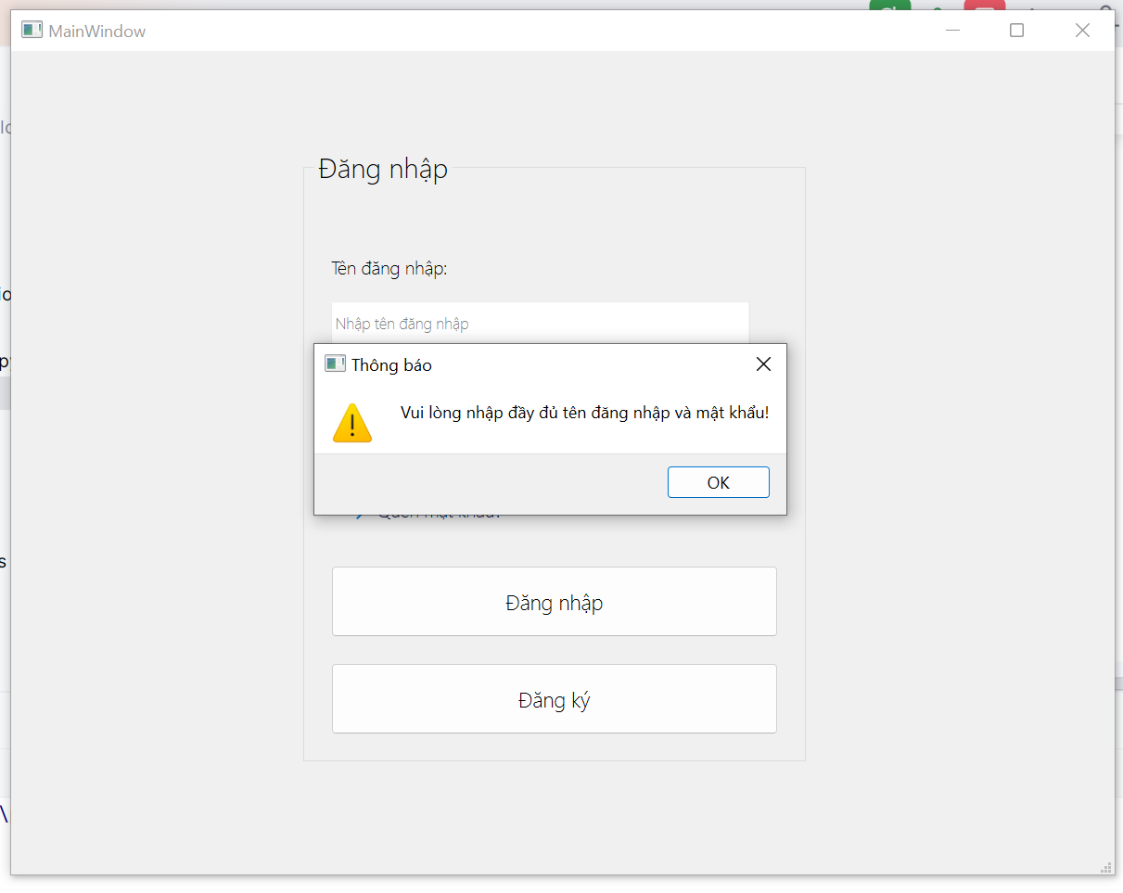

Kết quả [Login-2]

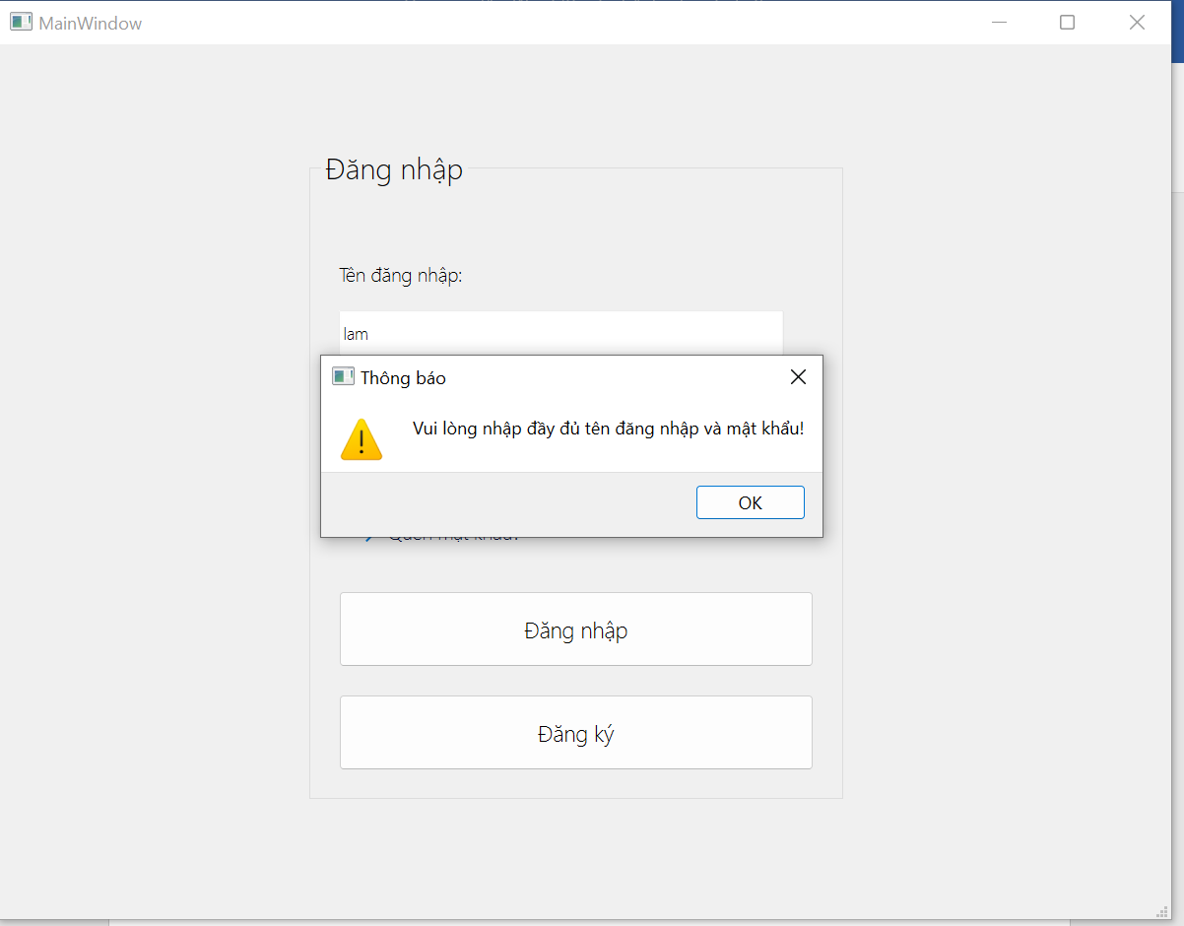

Kết quả [Login-3]

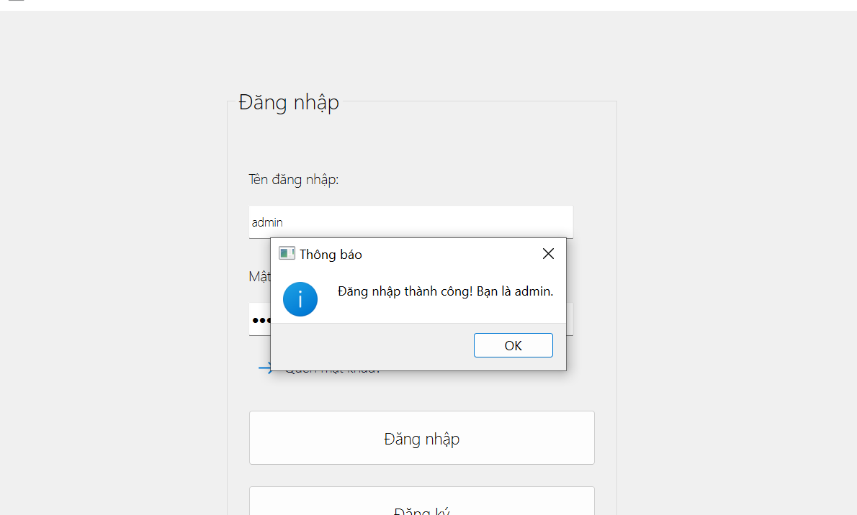

Kết quả [Login-4]

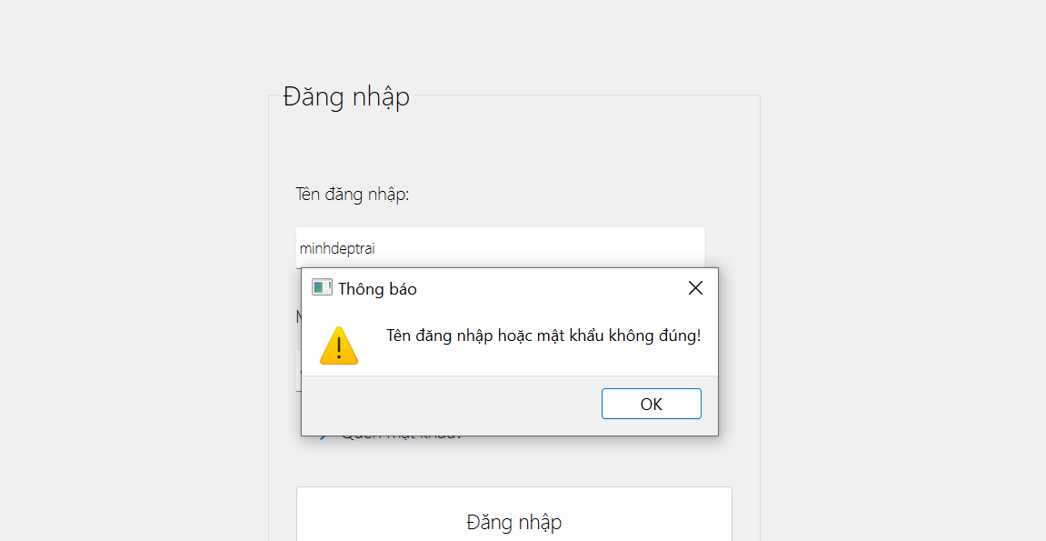

Kết quả [Login-5]

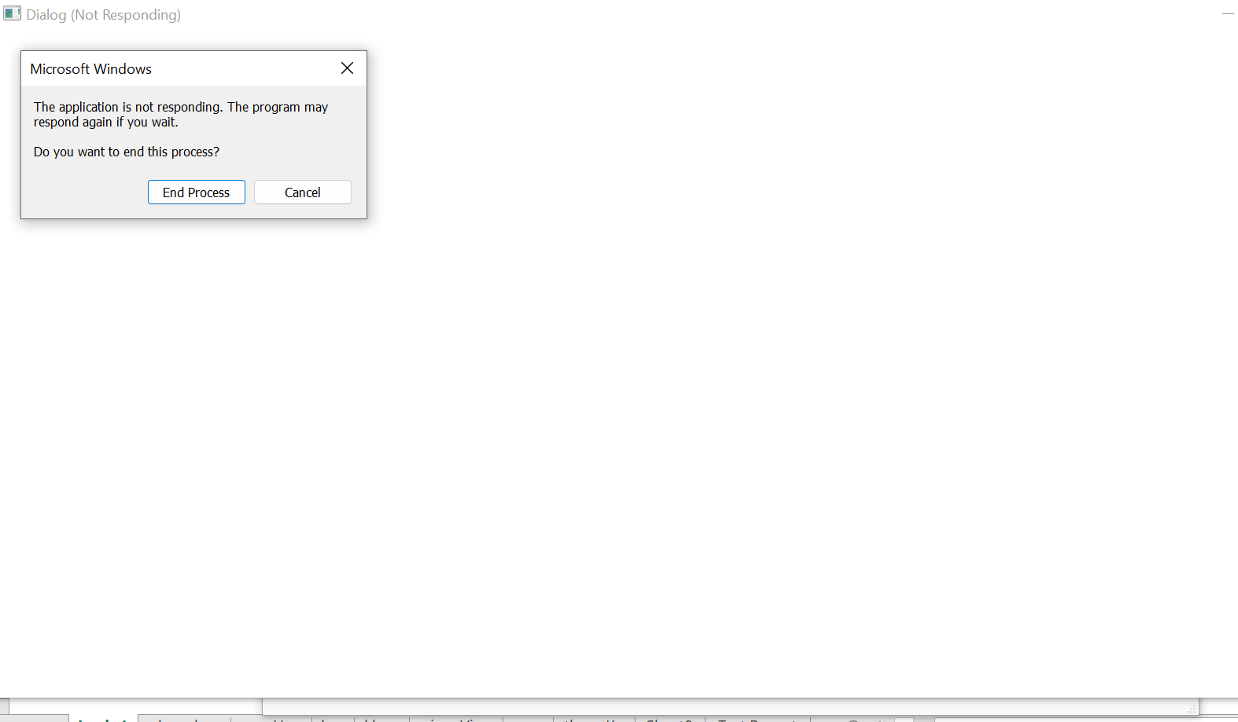

## **3.2. Kiểm thử quản lý phòng học**

|  |  |  |  |  |  |
| --- | --- | --- | --- | --- | --- |
| **ID** | **Test Case Description** | **Pre-condition** | **Test Steps** | **Expected Output** | **Post-condtion** |
|  | Check validation |  |  |  |  |
| [PhongHoc-1] | không nhập dữ liệu trong khi thêm | đăng nhập thành công tài khoản admin | 1. Nhập thông tin: - id Phòng: bỏ trống - tên Phòng: bỏ trống 2. Click button thêm | Hệ thống hiển thị thông báo lỗi: "vui lòng nhập đầy đủ thông tin" | Hệ thống hiển thị thông báo lỗi: "vui lòng nhập đầy đủ thông tin" |
| [PhongHoc-2] | nhập đầy đủ thông tin | đăng nhập thành công tài khoản admin | 1. Nhập thông tin: - id Phòng: P010 - tên Phòng: Phòng 10 2. Click button thêm | Hệ thống hiển thị thông báo:"thêm thành công' | Hệ thống hiển thị thông báo:"thêm thành công' |
| [PhongHoc-3] | nhập trùng thông tin trong database | đăng nhập thành công tài khoản admin | 1. Nhập thông tin: - id Phòng: P010 - tên Phòng: Phòng 10 2. Click button thêm | hệ thống hiển thị thông tin"thông tin đã tồn tại" | hệ thống hiển thị thông tin"thông tin đã tồn tại" |
| [PhongHoc-4] | không chọn dòng khi xoá | đăng nhập thành công tài khoản admin | 1. click button xoá | hệ thống hiển thị thông báo: "vui lòng chọn dòng cần xoá" | hệ thống hiển thị thông báo: "vui lòng chọn dòng cần xoá" |
| [PhongHoc-5] | sửa thông tin | đăng nhập thành công tài khoản admin | 1. Nhập thông tin: - id Phòng: P010 - tên Phòng: Phòng 11 2. Click button sửa | hệ thống hiển thị thông báo: "cập nhật thông tin thành công" | hệ thống hiển thị thông báo: "cập nhật thông tin thành công" |
| [PhongHoc-6] | sửa thông tin trùng tên phòng | đăng nhập thành công tài khoản admin | 1. Nhập thông tin: - id Phòng: P009 - tên Phòng: Phòng 8 2. Click button sửa | hệ thống hiển thị thông báo:" cập nhật thành công" | hệ thống hiển thị thông báo:" cập nhật thành công" |
| [PhongHoc-7] | tìm kiếm phòng | đăng nhập thành công tài khoản admin phòng 8 có tồn tại | 1. nhập "phòng 8" vào thanh tìm kiếm 2. click tìm kiếm | hệ thống hiển thị danh sách có phòng 8 | hệ thống hiển thị danh sách có phòng 8 |
| [PhongHoc-8] | tìm kiếm phòng không tồn tại | đăng nhập thành công tài khoản admin phòng 0 không tồn tại | 1. nhập "phòng 0" vào thanh tìm kiếm 2. click tìm kiếm | hệ thống trả về danh sách rỗng | hệ thống trả về danh sách rỗng |

Kết quả [PhongHoc-1]

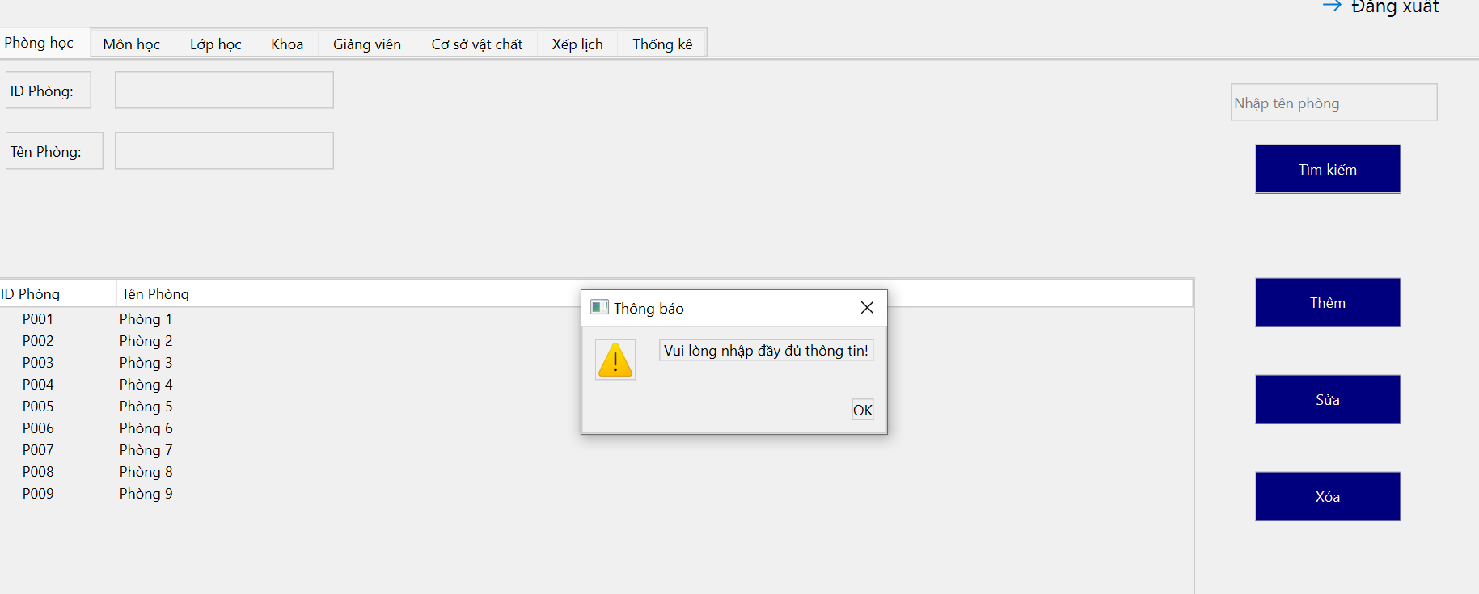

Kết quả [PhongHoc-2]

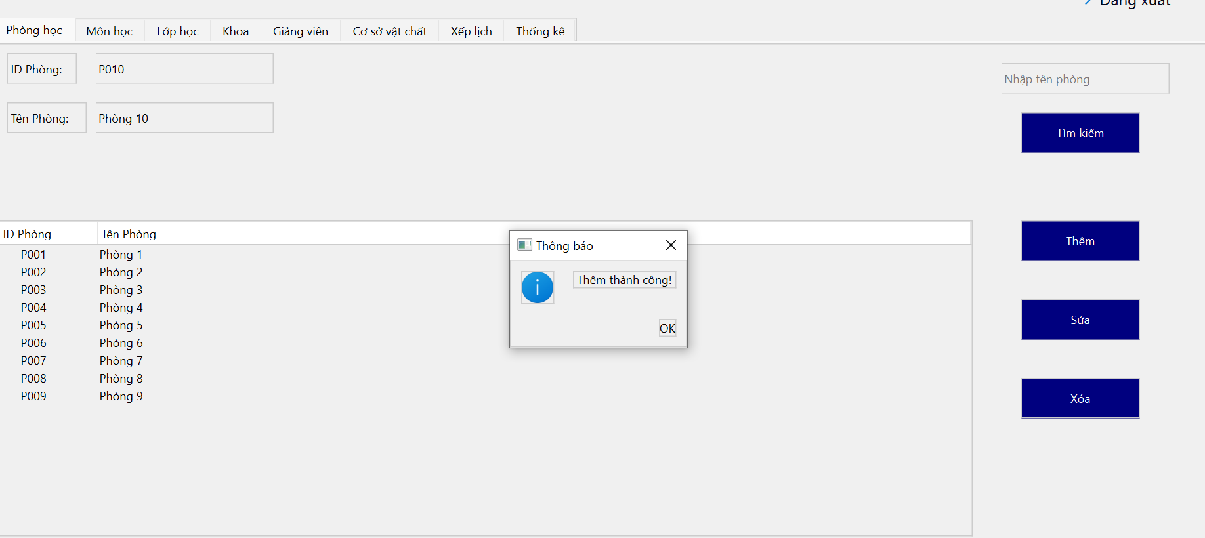

Kết quả [PhongHoc-3]

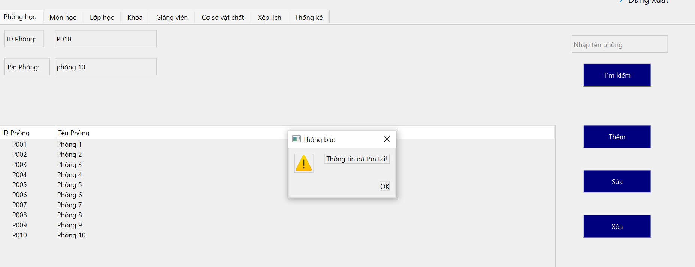

Kết quả [PhongHoc-4]

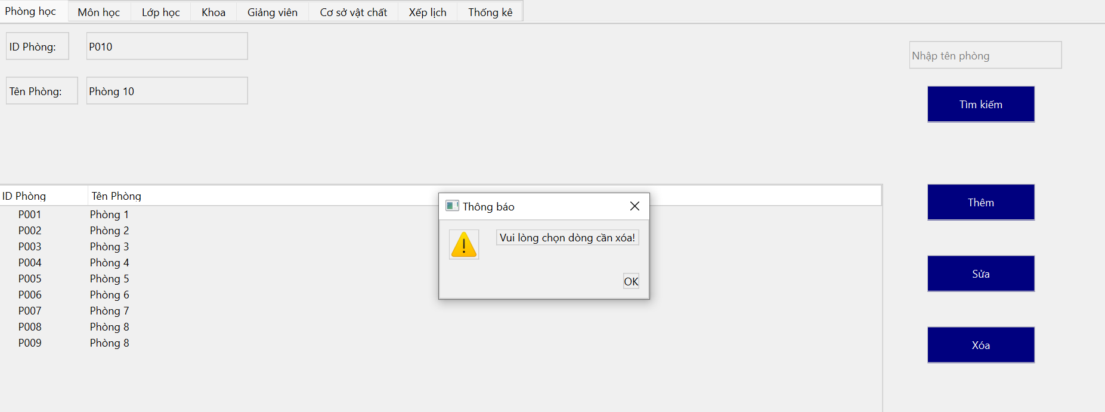

Kết quả [PhongHoc-5]

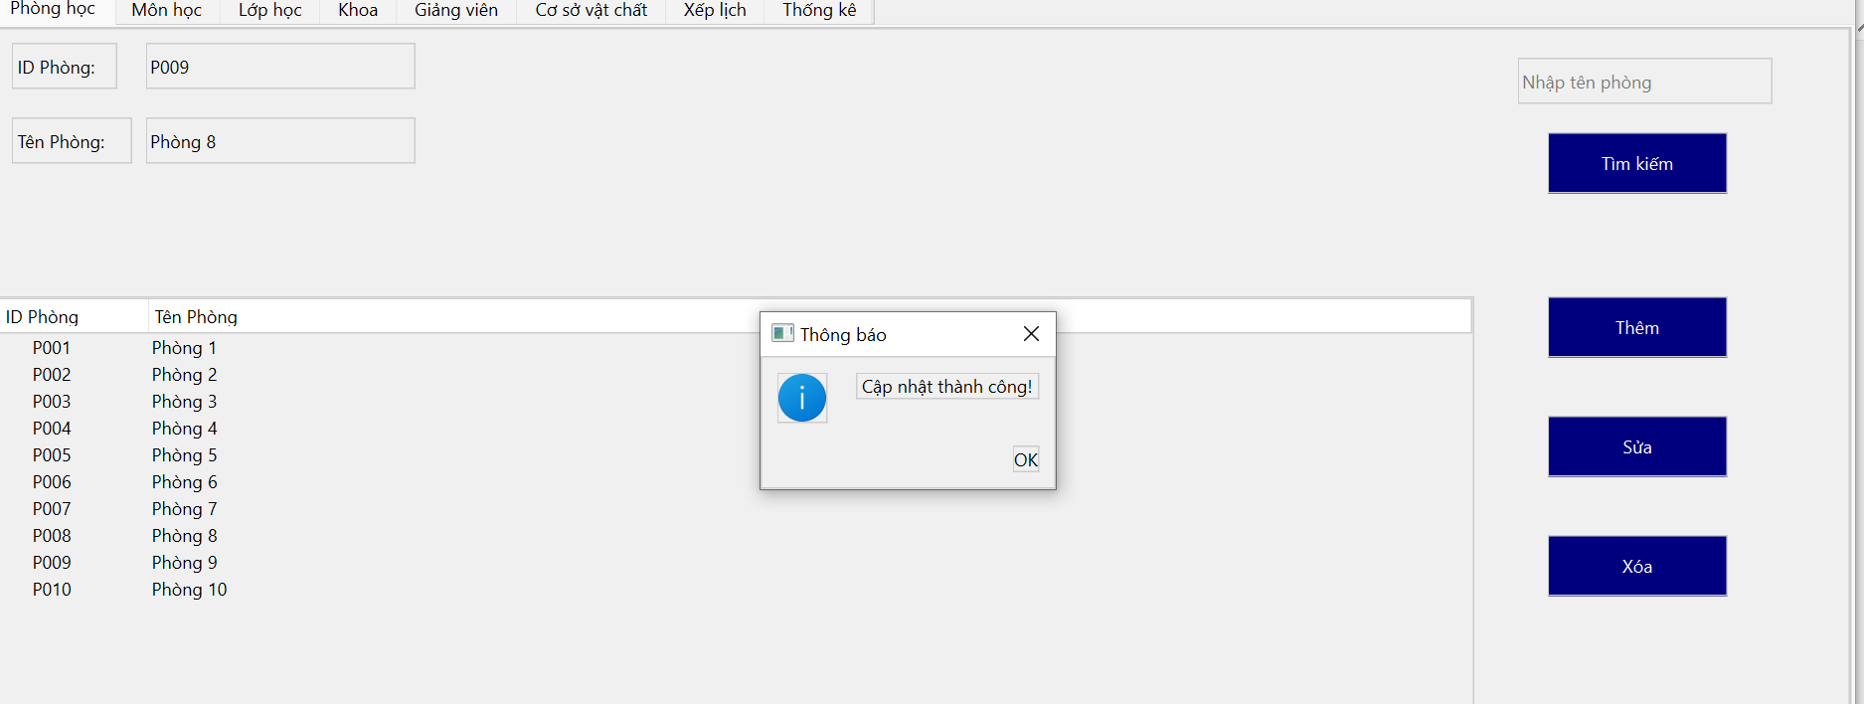

Kết quả [PhongHoc-7]

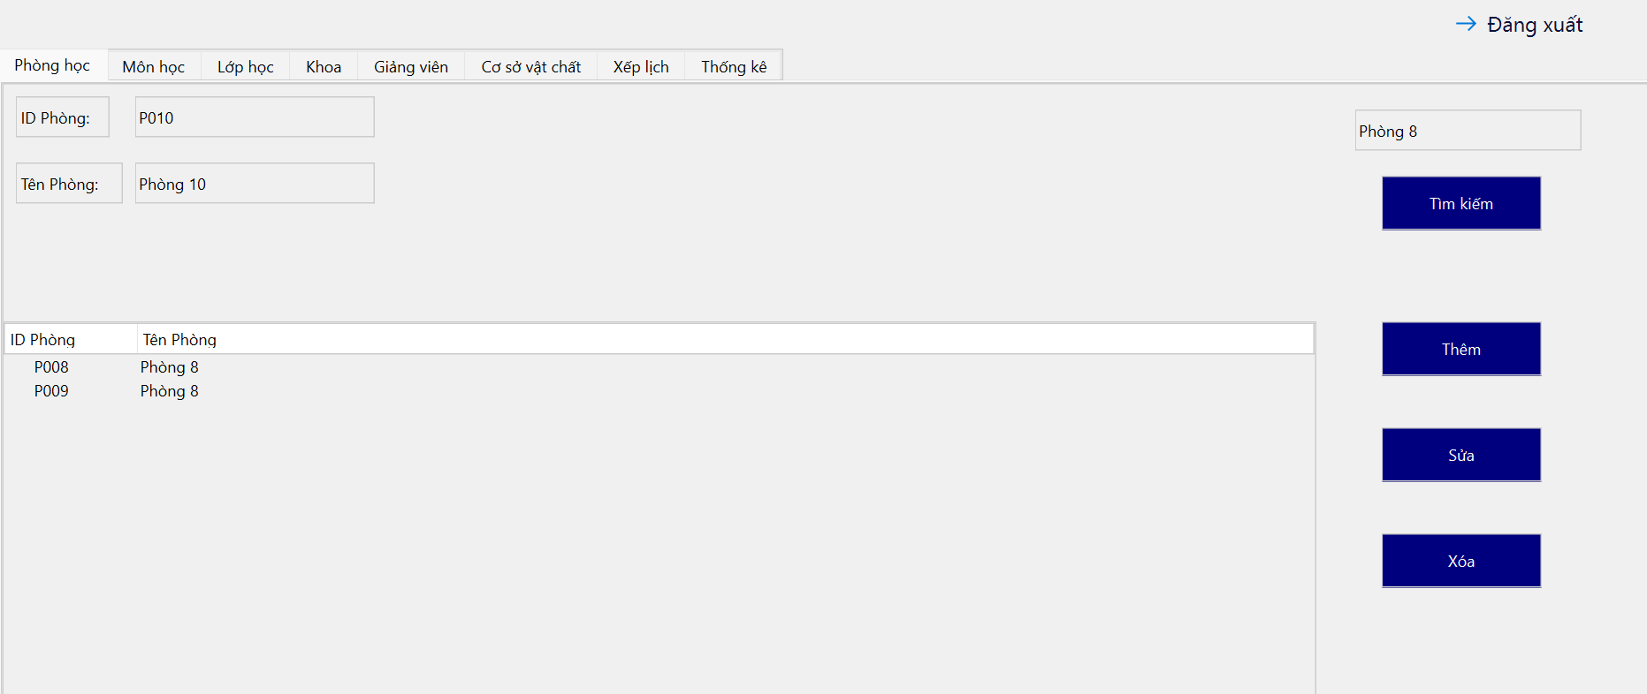

Kết quả [PhongHoc-8]

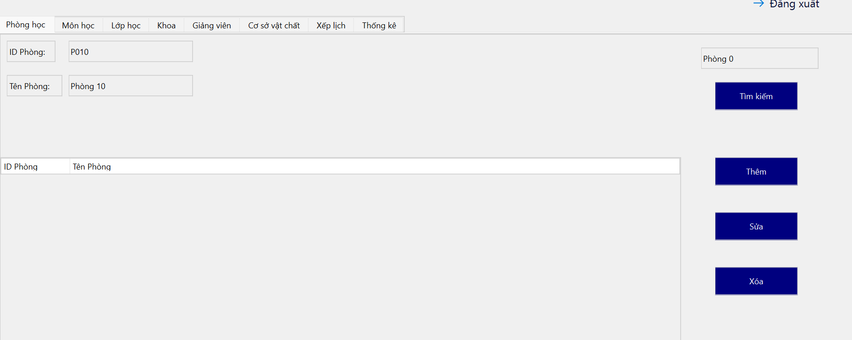

## **3.3. Kiểm thử quản lý môn học**

|  |  |  |  |  |  |
| --- | --- | --- | --- | --- | --- |
| **ID** | **Test Case Description** | **Pre-condition** | **Test Steps** | **Expected Output** | **Post-condtion** |
|  | Check validation |  |  |  |  |
| [MonHoc-1] | không nhập dữ liệu trong khi thêm | đăng nhập thành công tài khoản admin | 1. Nhập thông tin: - id môn: trống - tên môn: trống - số tín: trống - id khoa: trống 2. Click button thêm | Hệ thống hiển thị thông báo lỗi: "vui lòng nhập đầy đủ thông tin" | Hệ thống hiển thị thông báo lỗi: "vui lòng nhập đầy đủ thông tin" |
| [MonHoc-2] | nhập đầy đủ thông tin | đăng nhập thành công tài khoản admin | 1. Nhập thông tin: - id môn: M009 - tên môn: toán linh tinh - số tín: 3 - id khoa: K01 2. Click button thêm | Hệ thống hiển thị thông báo:"thêm thành công' | Hệ thống hiển thị thông báo:"thêm thành công' |
| [MonHoc-3] | nhập trùng thông tin trong database | đăng nhập thành công tài khoản admin | 1. Nhập thông tin: - id môn: M009 - tên môn: toán linh tinh - số tín: 3 - id khoa: K01 2. Click button sửa | hệ thống hiển thị thông tin"thông tin đã tồn tại" | hệ thống hiển thị thông tin"thông tin đã tồn tại" |
| [MonHoc-4] | xoá môn học được chọn | đăng nhập thành công tài khoản admin | 1. chọn môn học có mã M009 2. click xoá 3. click yes khi hiển thị thông báo xác nhận | hệ thống hiển thị thông báo: "xoá thành công" | hệ thống hiển thị thông báo: "xoá thành công" |
| [MonHoc-5] | sửa thông tin với môn học ko có trong database | đăng nhập thành công tài khoản admin môn học có mã M009 không tồn tại | 1. Nhập thông tin: - id môn: M009 - tên môn: toán linh tinh - số tín: 4 - id khoa: K01 2. Click button sửa | hệ thống hiển thị thông báo: "cập nhật thất bại" | hệ thống hiển thị thông báo: "cập nhật thất bại" |
| [MonHoc-6] | sửa thông tin môn học | đăng nhập thành công tài khoản admin | 1. Nhập thông tin: - id môn: M008 - tên môn: toán linh tinh - số tín: 4 - id khoa: K01 2. Click button sửa | hệ thống hiển thị thông báo:"cập nhật thành công" | hệ thống hiển thị thông báo:"cập nhật thành công" |
| [MonHoc-7] | tìm kiếm môn học | đăng nhập thành công tài khoản admin môn toán linh tinh có tồn tại | 1. nhập "toán linh tinh" vào thanh tìm kiếm 2. click tìm kiếm | hệ thống hiển thị danh sách có toán linh tinh | hệ thống hiển thị danh sách có toán linh tinh |
| [MonHoc-8] | tìm kiếm môn học không tồn tại | đăng nhập thành công tài khoản admin môn ngữ văn không tồn tại | 1. nhập "ngữ văn" vào thanh tìm kiếm 2. click tìm kiếm | hệ thống trả về danh sách rỗng | hệ thống trả về danh sách rỗng |

Kết quả [MonHoc-1]

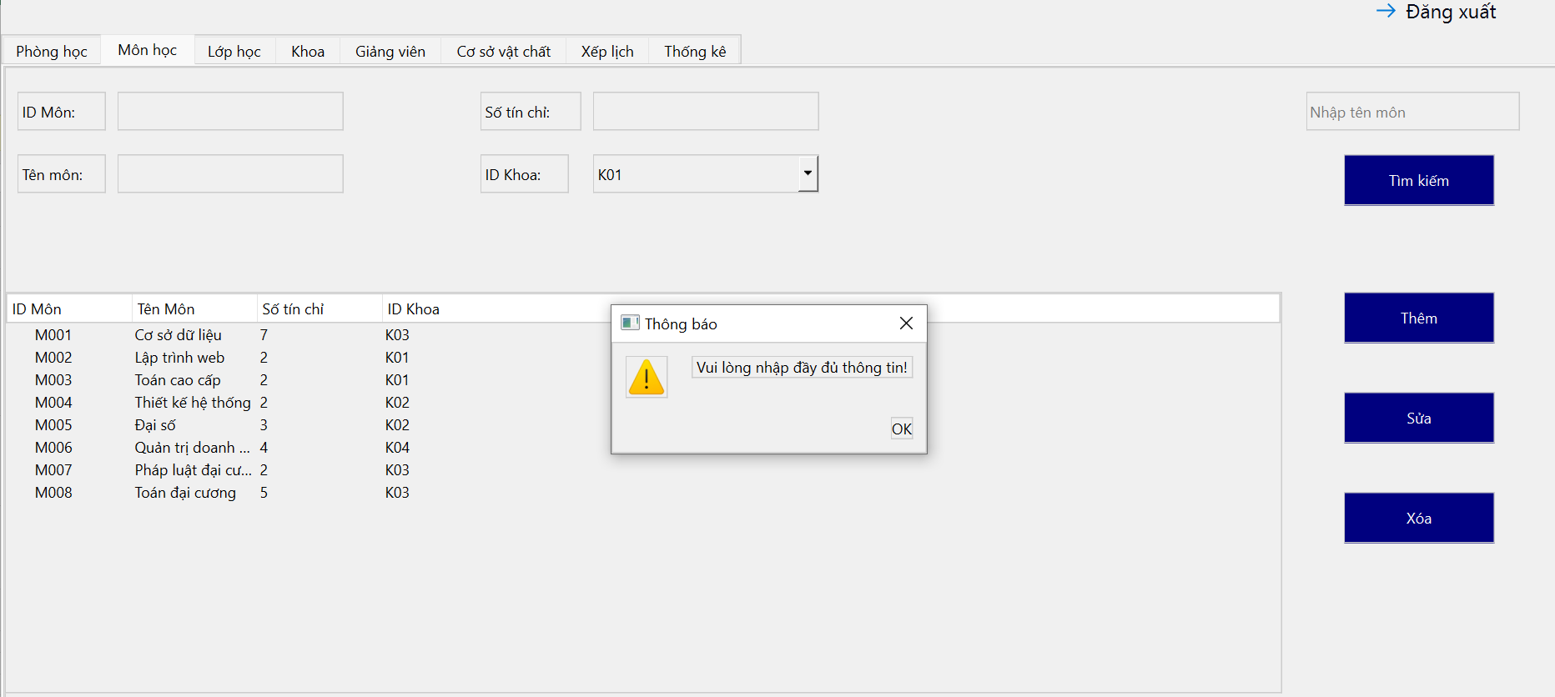

Kết quả [MonHoc-2]

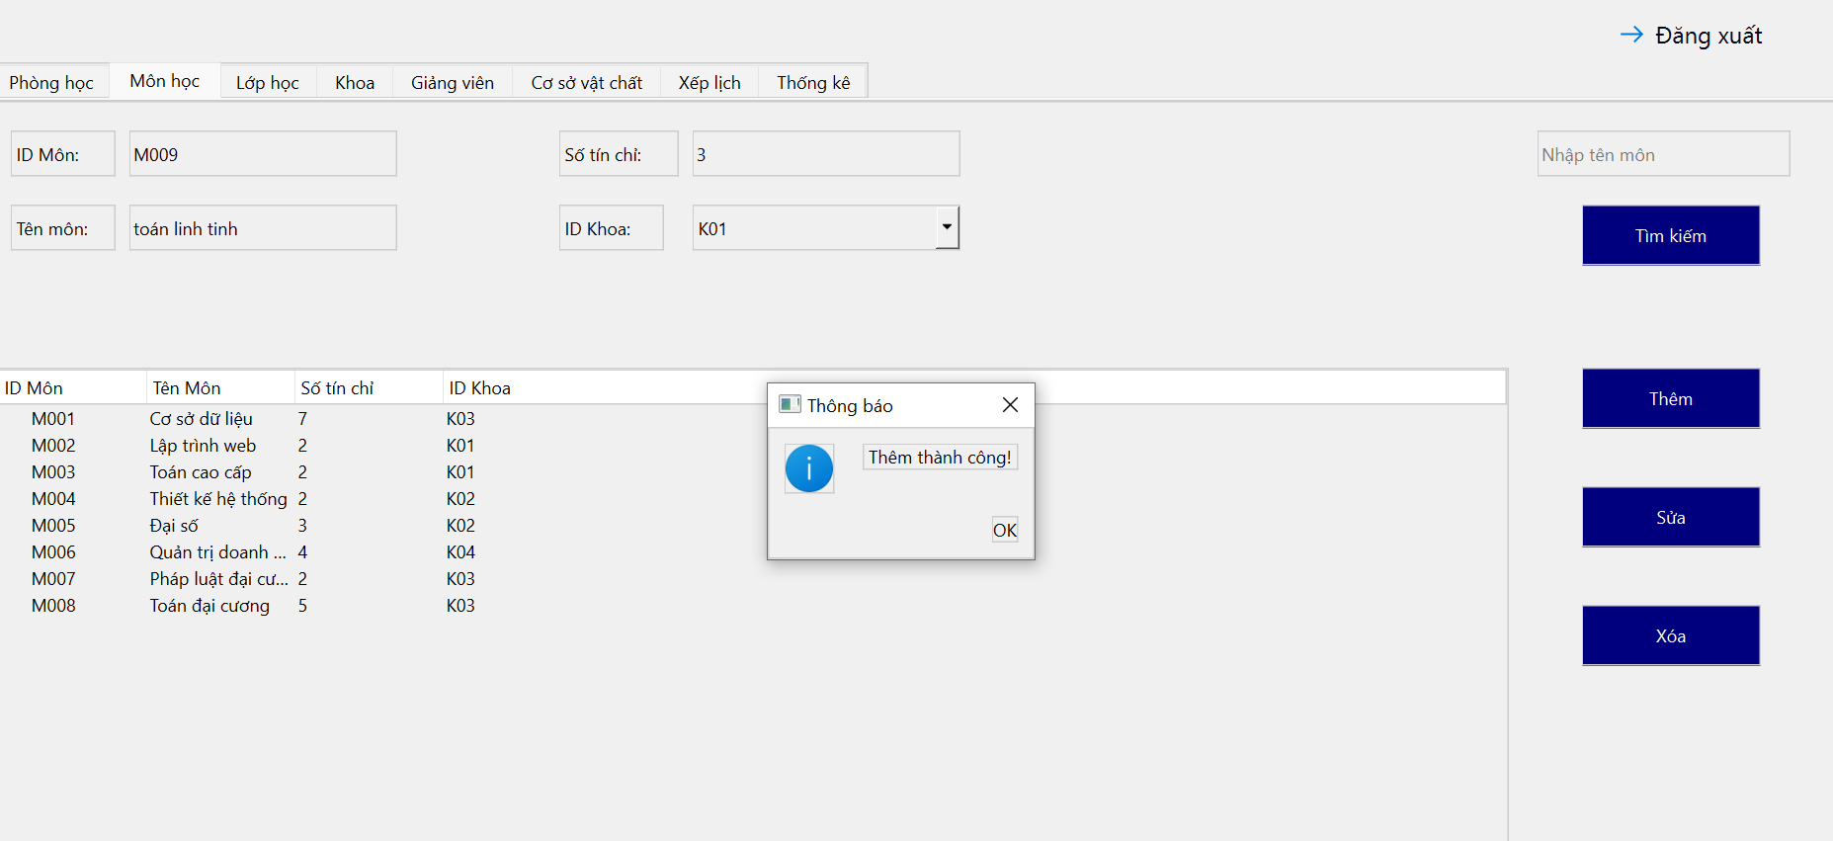

Kết quả [MonHoc-3]

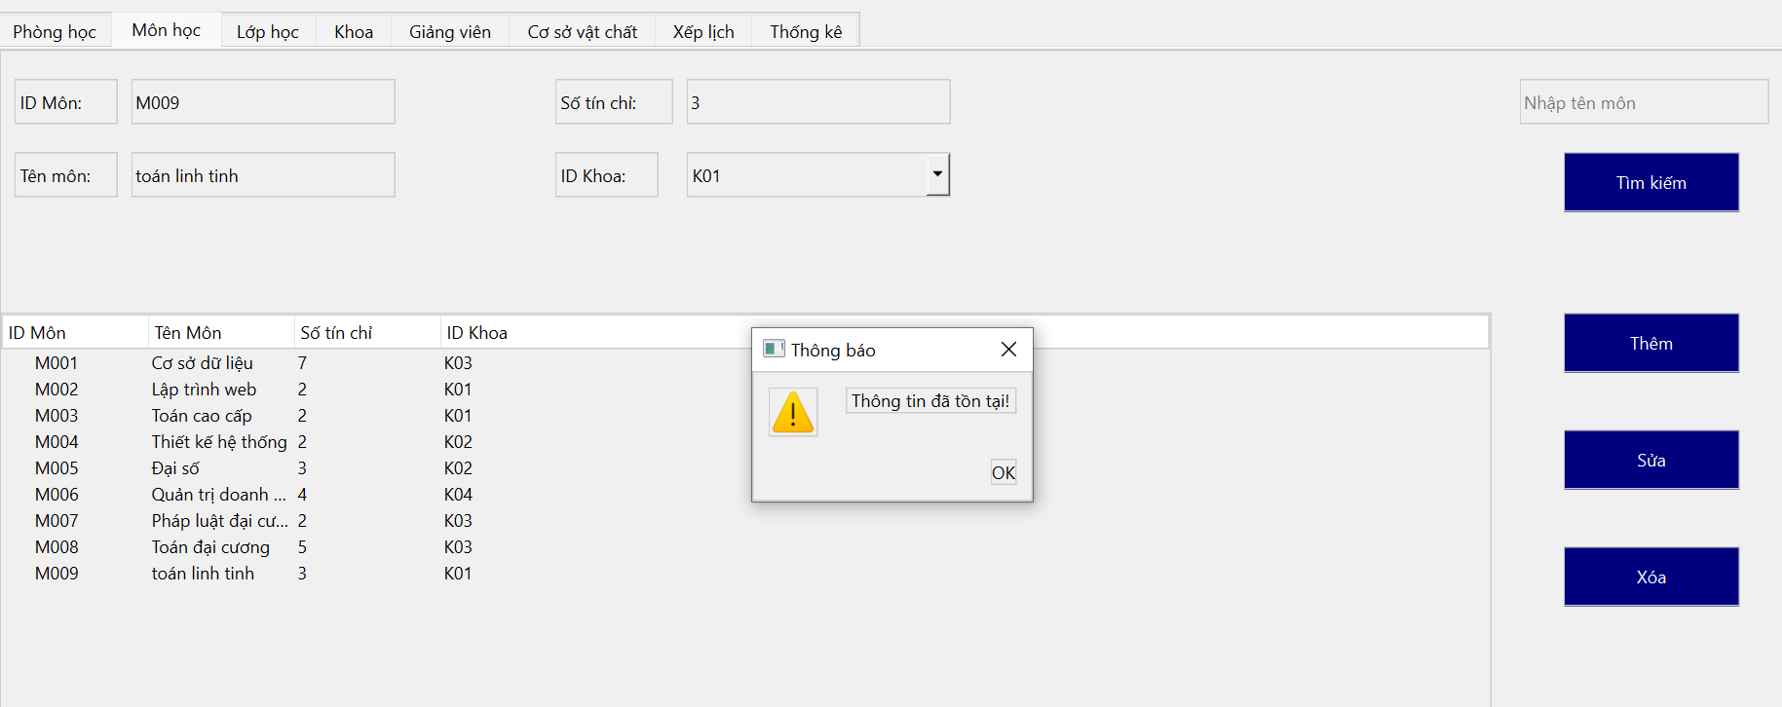

Kết quả [MonHoc-4]

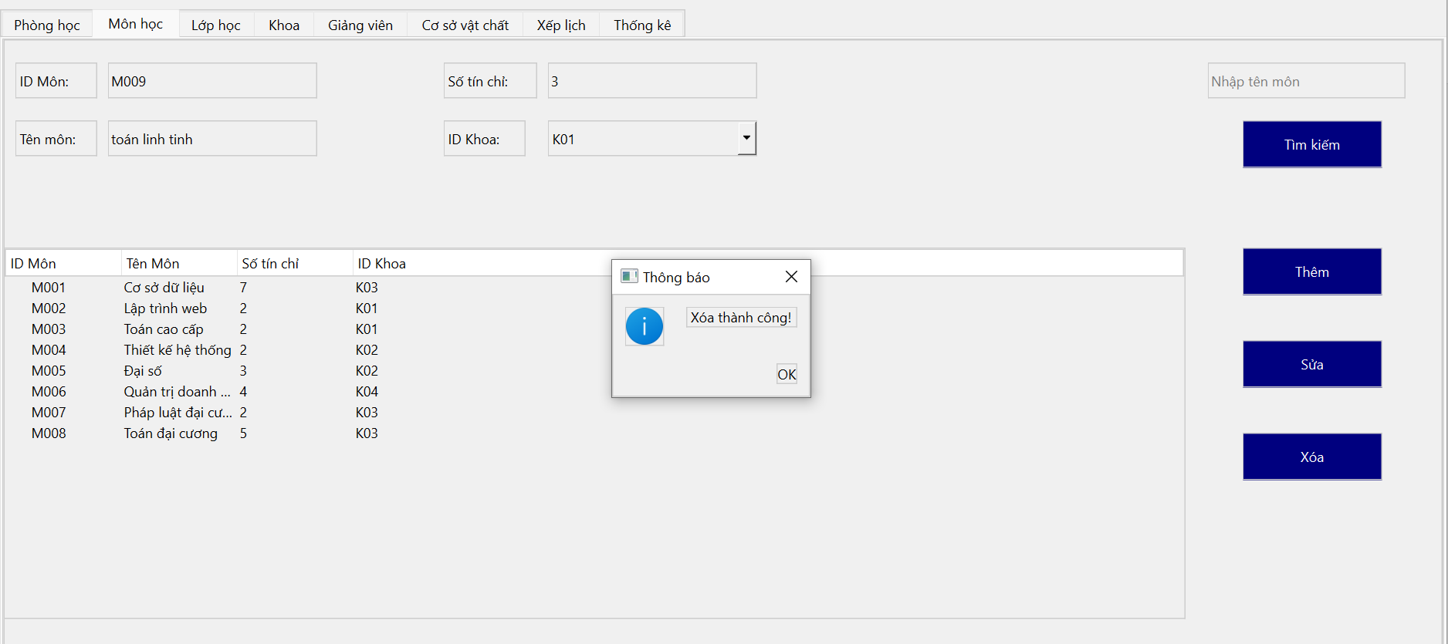

Kết quả [MonHoc-5]

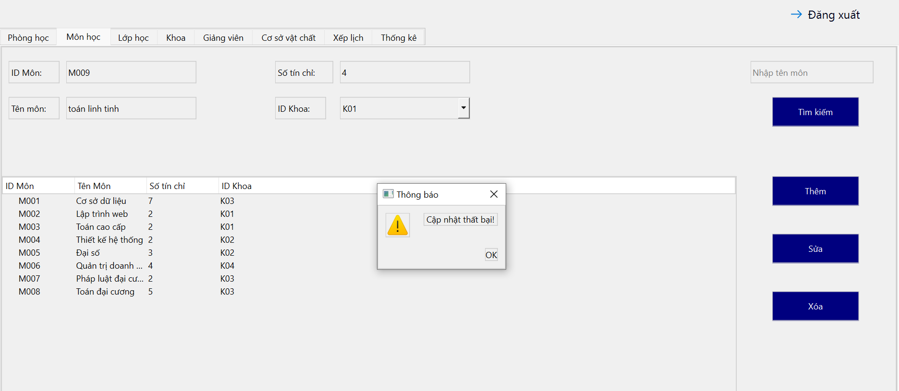

Kết quả [MonHoc-6]

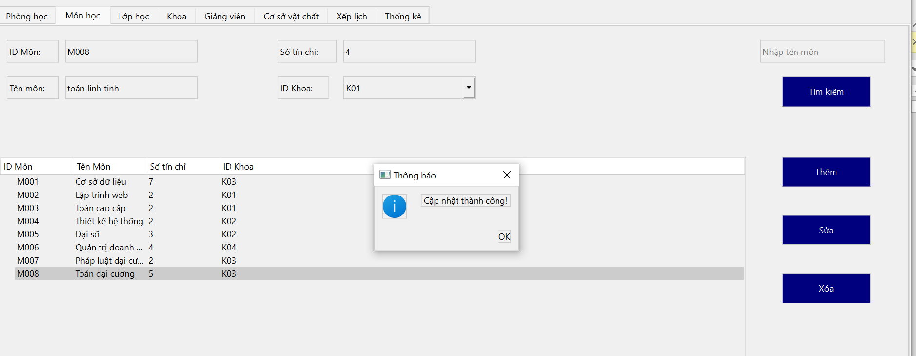

Kết quả [MonHoc-7]

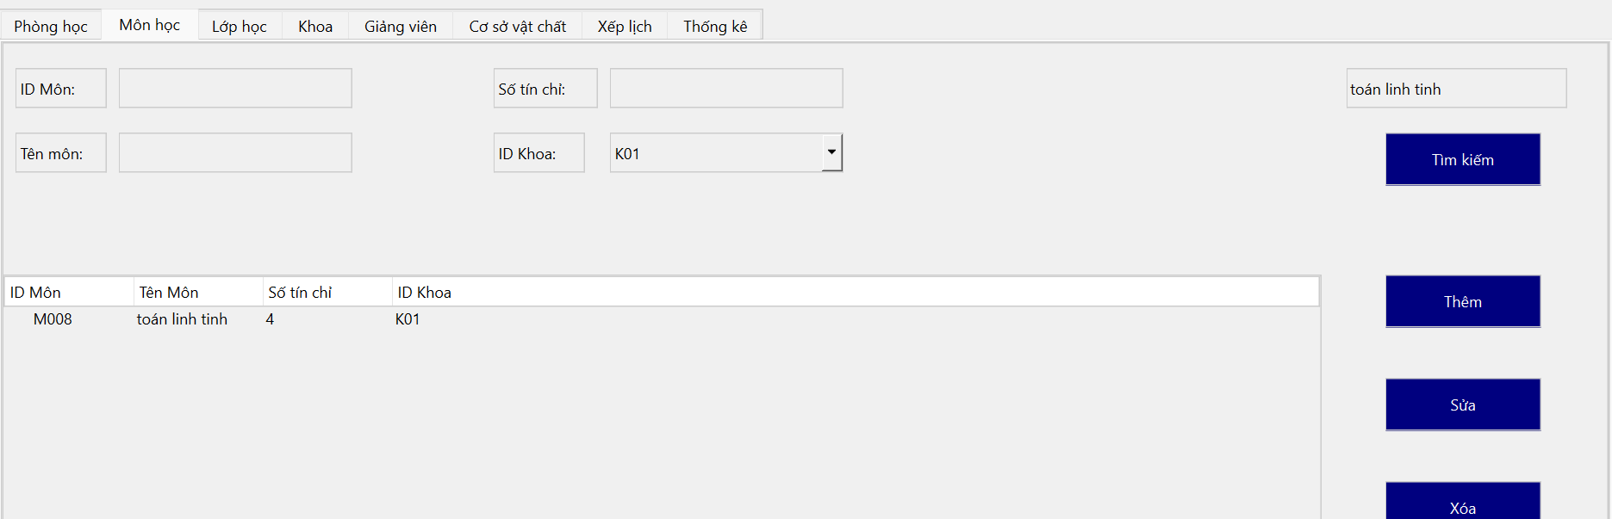

Kết quả [MonHoc-8]

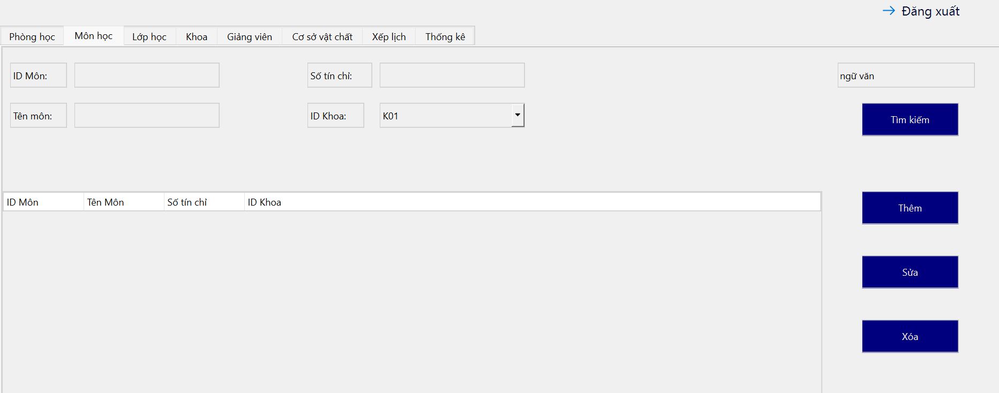

## **3.4. Kiểm thử quản lý lớp**

|  |  |  |  |  |  |
| --- | --- | --- | --- | --- | --- |
| **ID** | **Test Case Description** | **Pre-condition** | **Test Steps** | **Expected Output** | **Post-condtion** |
|  | Check validation |  |  |  |  |
| [lop-1] | không nhập dữ liệu trong khi thêm | đăng nhập thành công tài khoản admin | 1. Nhập thông tin: - id lớp: trống - id khoa: trống - tên lớp: trống 2. Click button thêm | Hệ thống hiển thị thông báo lỗi: "vui lòng nhập đầy đủ thông tin" | Hệ thống hiển thị thông báo lỗi: "vui lòng nhập đầy đủ thông tin" |
| [lop-2] | nhập đầy đủ thông tin | đăng nhập thành công tài khoản admin | 1. Nhập thông tin: - id lớp: L014 - id khoa: K01 - tên lớp: lớp 14 2. Click button thêm | Hệ thống hiển thị thông báo:"thêm thành công' | Hệ thống hiển thị thông báo:"thêm thành công' |
| [lop-3] | sửa thông tin | đăng nhập thành công tài khoản admin | 1. Nhập thông tin: - id lớp: L014 - id khoa: K01 - tên lớp: lớp 15 2. Click button sửa | hệ thống hiển thị thông tin"cập nhật thành công" | hệ thống hiển thị thông tin"cập nhật thành công" |
| [lop-4] | xoá môn học được chọn | đăng nhập thành công tài khoản admin | 1. chọn môn học có mã L014 2. click xoá 3. click yes khi hiển thị thông báo xác nhận | hệ thống hiển thị thông báo: "xoá thành công" | hệ thống hiển thị thông báo: "xoá thành công" |
| [lop-5] | sửa thông tin lớp không tồn tại | đăng nhập thành công tài khoản admin lớp có id L014 không tồn tại | 1. Nhập thông tin: - id lớp: L014 - id khoa: K01 - tên lớp: lớp 15 2. Click button sửa | hệ thống hiển thị thông báo:"cập nhật thất bại" | hệ thống hiển thị thông báo:"cập nhật thất bại" |
| [lop-6] | xoá lớp khi không chọn | đăng nhập thành công tài khoản admin | click xoá | hệ thống hiển thị thông báo:"vui lòng chọn dòng cần xoá" | hệ thống hiển thị thông báo:"vui lòng chọn dòng cần xoá" |
| [lop-7] | tìm kiếm lớp | đăng nhập thành công tài khoản admin lớp 2 có tồn tại | 1. nhập "Lớp 2" vào thanh tìm kiếm 2. click tìm kiếm | hệ thống hiển thị danh sách Lớp 2 | hệ thống hiển thị danh sách Lớp 2 |
| [lop-8] | tìm kiếm lớp học không tồn tại | đăng nhập thành công tài khoản admin lớp 0 không tồn tại | 1. nhập "Lớp 0" vào thanh tìm kiếm 2. click tìm kiếm | hệ thống trả về danh sách rỗng | hệ thống trả về danh sách rỗng |

Kết quả [lop-1]

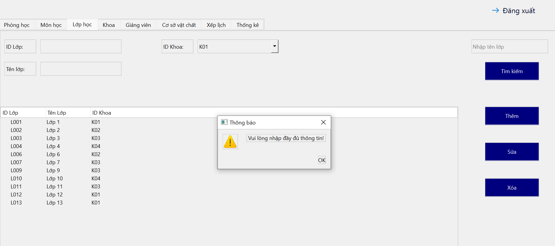

Kết quả [lop-2]

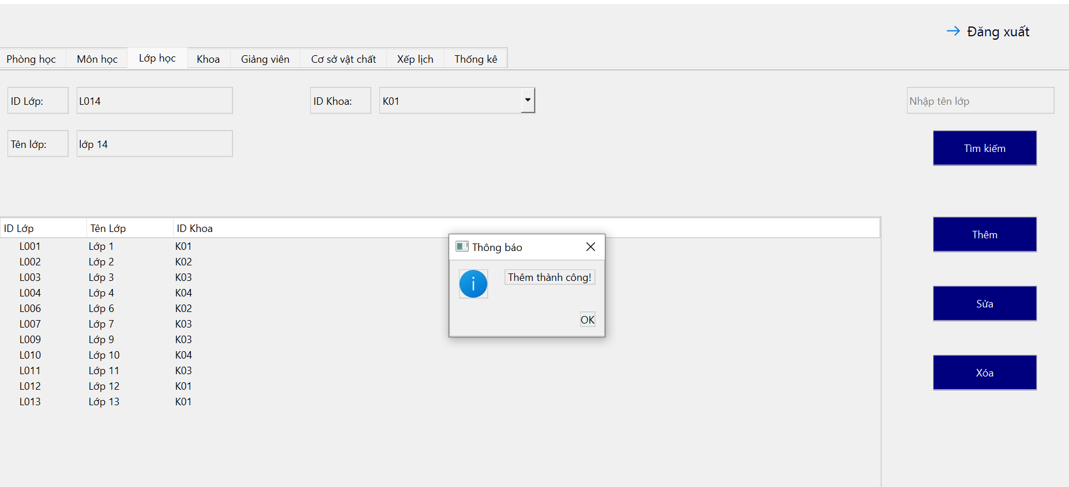

Kết quả [lop-3]

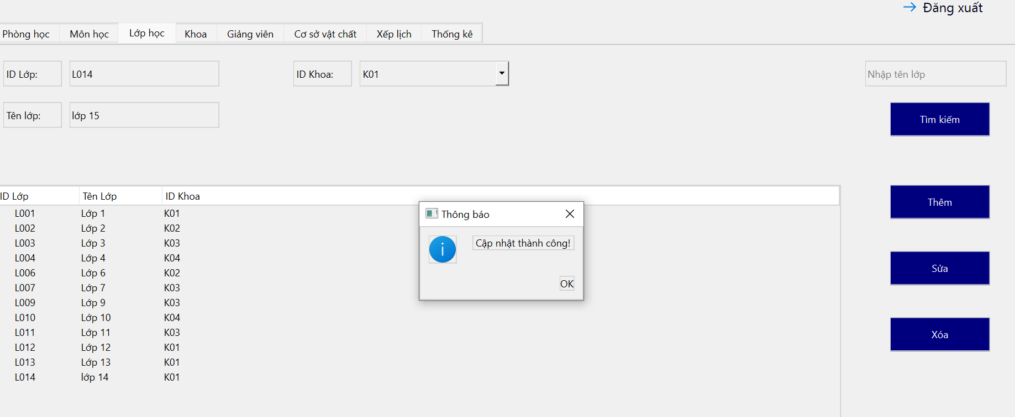

Kết quả [lop-4]

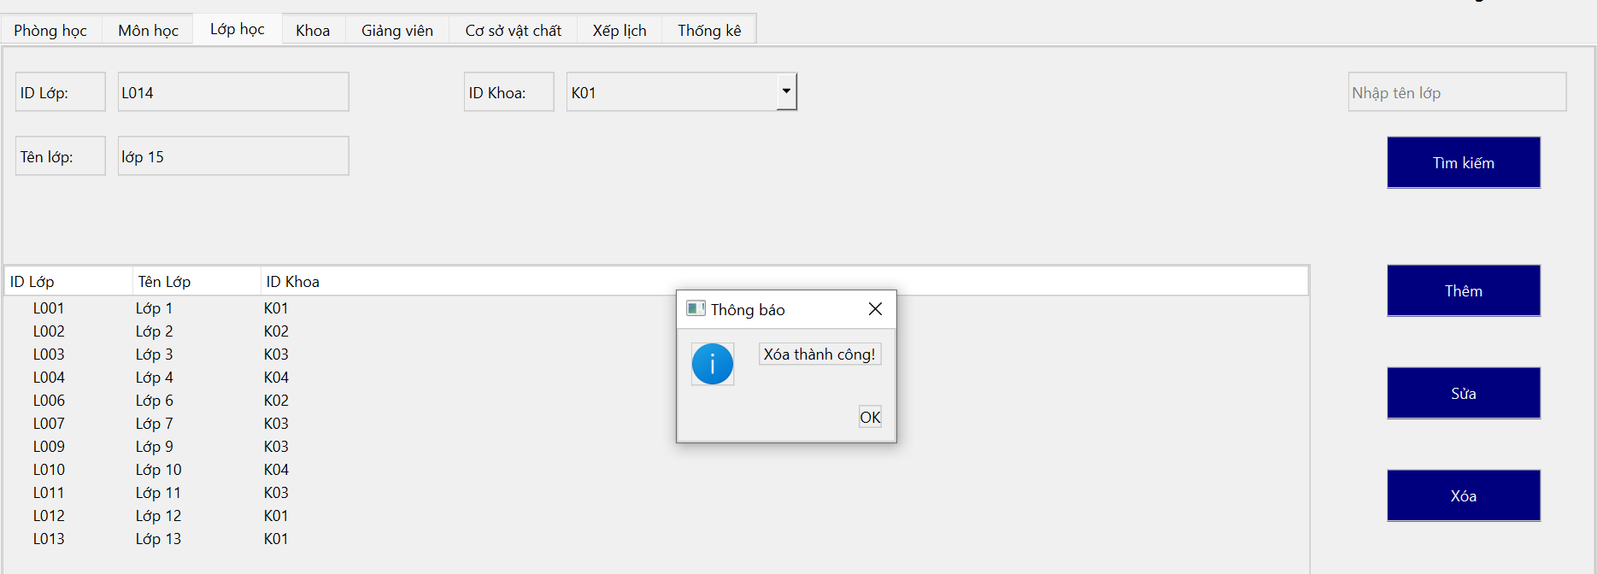

Kết quả [lop-5]

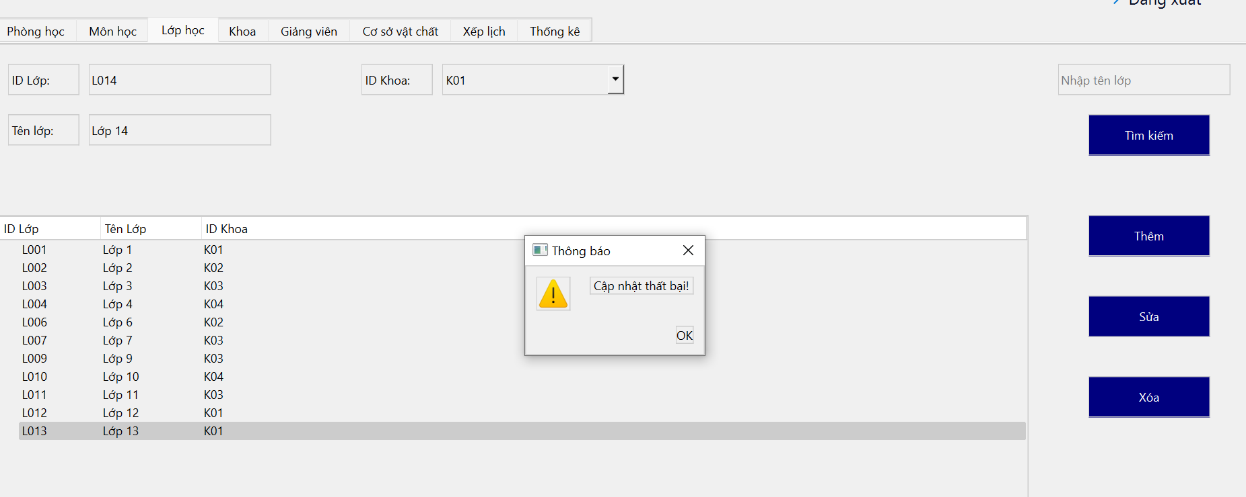

Kết quả [lop-6]

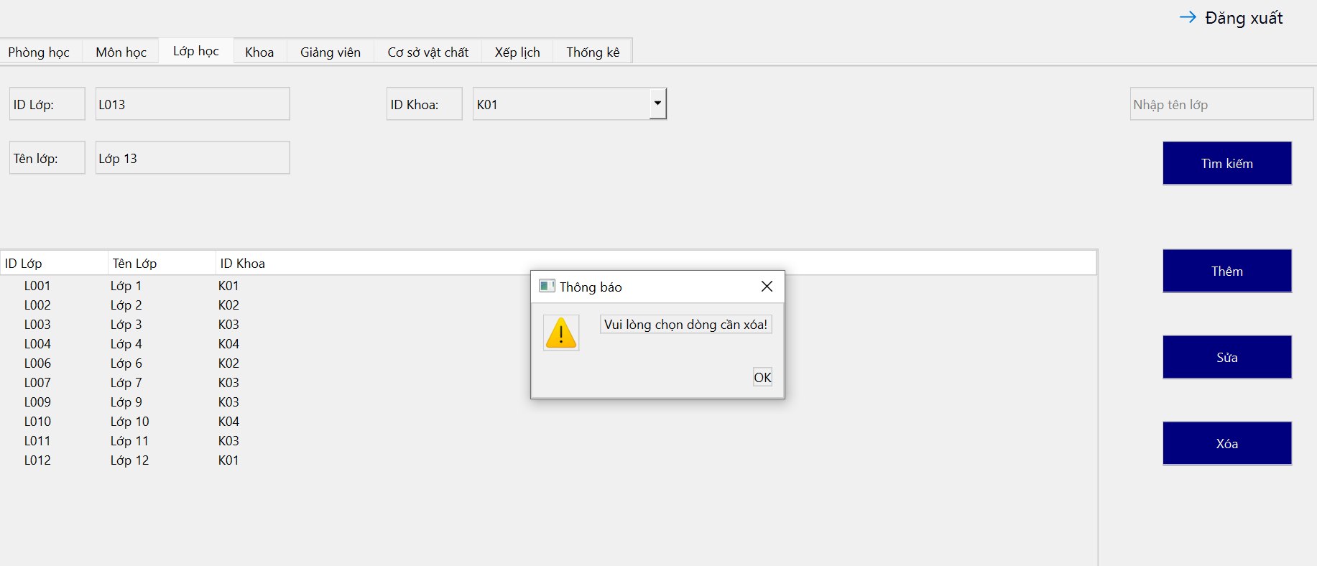

Kết quả [lop-7]

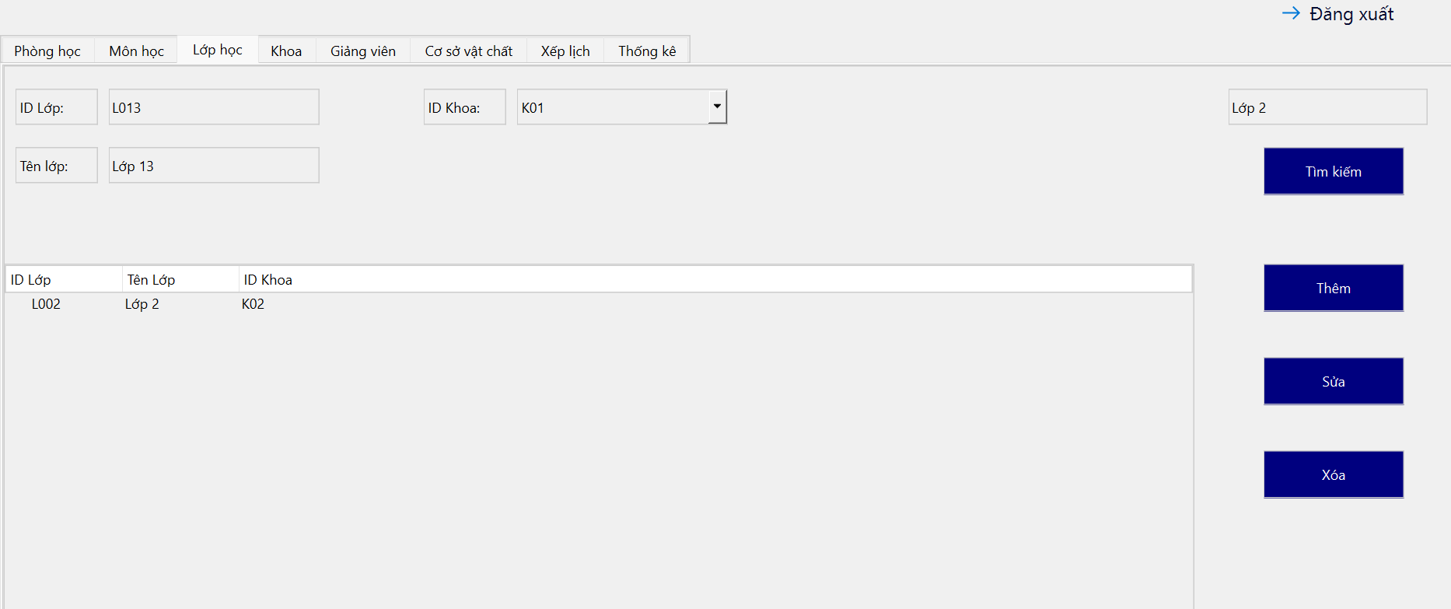

Kết quả [lop-8]

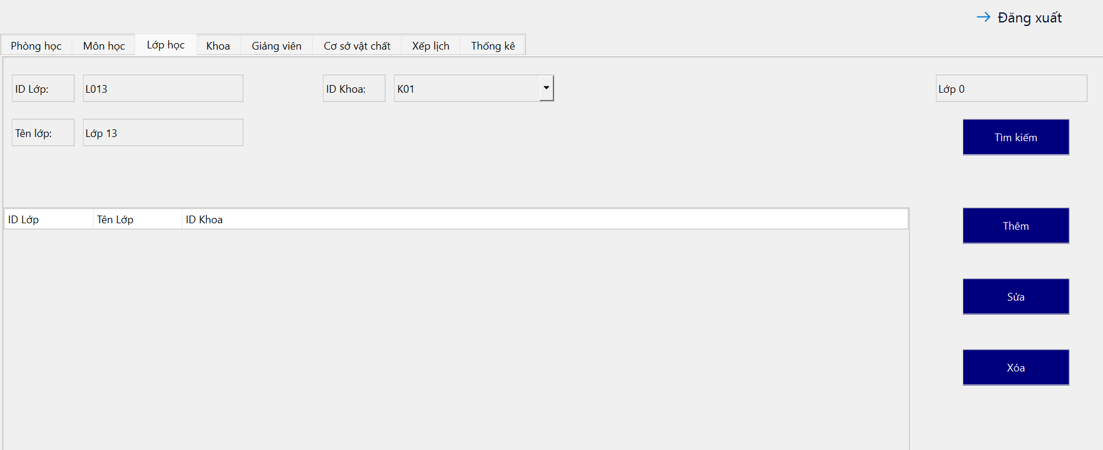

## **3.5. Kiểm thử quản lý Khoa**

|  |  |  |  |  |  |
| --- | --- | --- | --- | --- | --- |
| **ID** | **Test Case Description** | **Pre-condition** | **Test Steps** | **Expected Output** | **Post-condtion** |
|  | Check validation |  |  |  |  |
| [Khoa-1] | không nhập dữ liệu trong khi thêm | đăng nhập thành công tài khoản admin | 1. Nhập thông tin: - id khoa: bỏ trống - tên khoa: bỏ trống 2. Click button thêm | Hệ thống hiển thị thông báo lỗi: "vui lòng nhập đầy đủ thông tin" | Hệ thống hiển thị thông báo lỗi: "vui lòng nhập đầy đủ thông tin" |
| [Khoa-2] | nhập đầy đủ thông tin | đăng nhập thành công tài khoản admin | 1. Nhập thông tin: - id Khoa: K05 - tên Khoa: cơ kí 2. Click button thêm | Hệ thống hiển thị thông báo:"thêm thành công' | Hệ thống hiển thị thông báo:"thêm thành công' |
| [Khoa-3] | sửa thông tin | đăng nhập thành công tài khoản admin | 1. Nhập thông tin: - id Khoa: K05 - tên Khoa: Khoa 5 2. Click button sửa | hệ thống hiển thị báo"cập nhật thành công" | hệ thống hiển thị báo"cập nhật thành công" |
| [Khoa-4] | không chọn dòng khi xoá | đăng nhập thành công tài khoản admin | 1. click button xoá | hệ thống hiển thị thông báo: "vui lòng chọn dòng cần xoá" | hệ thống hiển thị thông báo: "vui lòng chọn dòng cần xoá" |
| [Khoa-5] | sửa thông tin không có trong database | đăng nhập thành công tài khoản admin id K06 không tồn tại | 1. Nhập thông tin: - id Khoa: K06 - tên Khoa: Khoa 5 2. Click button sửa | hệ thống hiển thị thông báo :"cập nhật thất bại" | hệ thống hiển thị thông báo :"cập nhật thất bại" |
| [Khoa-6] | tìm kiếm | đăng nhập thành công tài khoản admin Khoa 5 có tồn tại | 1. nhập "Khoa 5" vào thanh tìm kiếm 2. click tìm kiếm | hệ thống hiển thị danh sách Khoa 5 | hệ thống hiển thị danh sách Khoa 5 |
| [Khoa-7] | tìm kiếm Khoa không tồn tại | đăng nhập thành công tài khoản admin Khoa 0 không tồn tại | 1. nhập "Khoa 0" vào thanh tìm kiếm 2. click tìm kiếm | hệ thống trả về danh sách rỗng | hệ thống trả về danh sách rỗng |

Kết quả [Khoa-1]

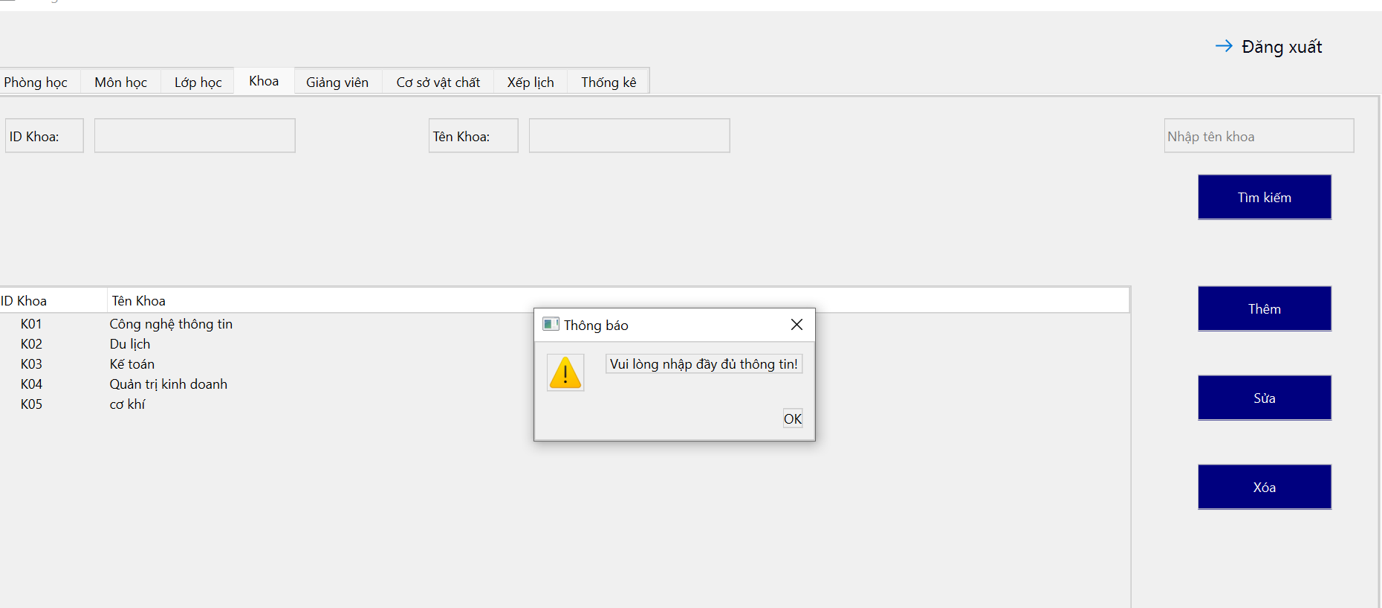

Kết quả [Khoa-2]

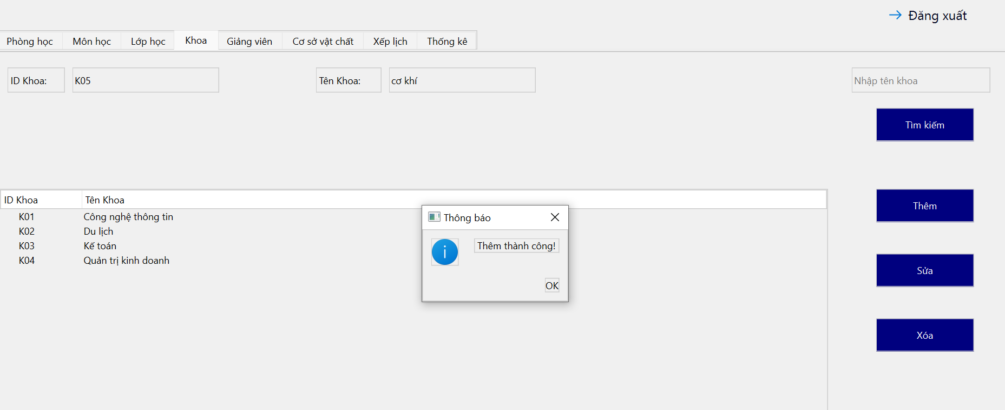

Kết quả [Khoa-3]

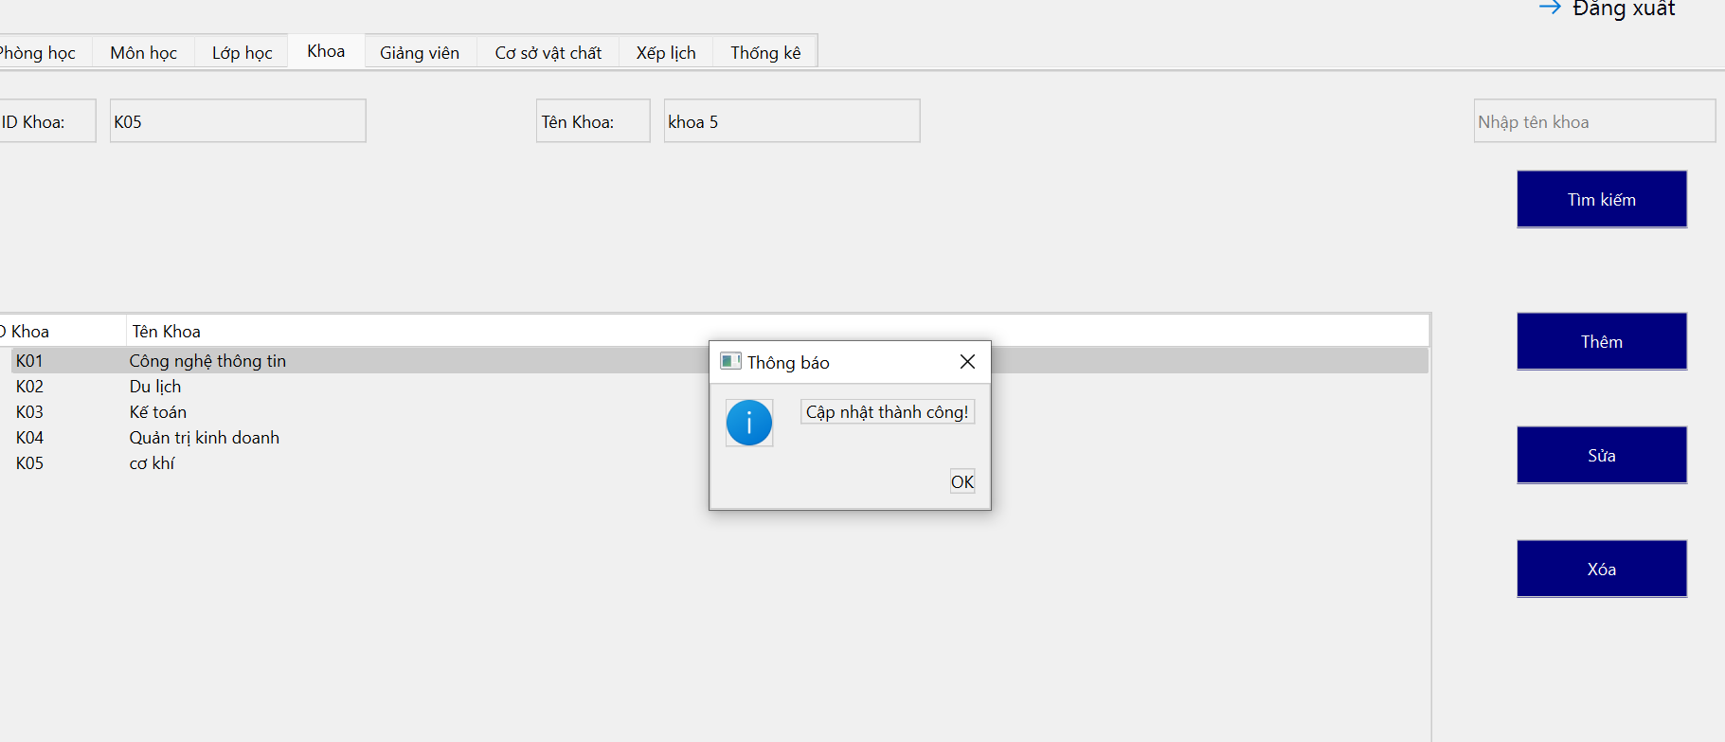

Kết quả [Khoa-4]

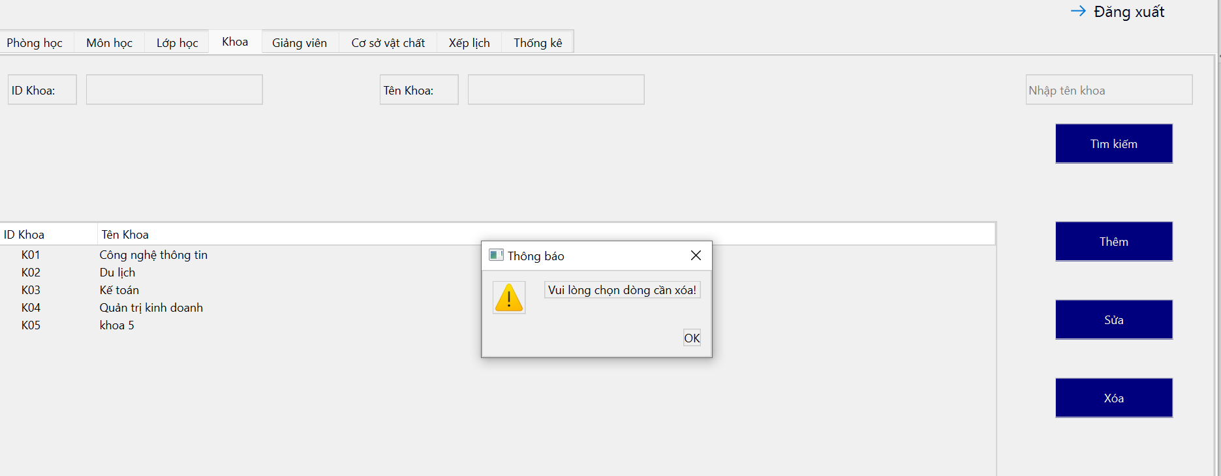

Kết quả [Khoa-5]

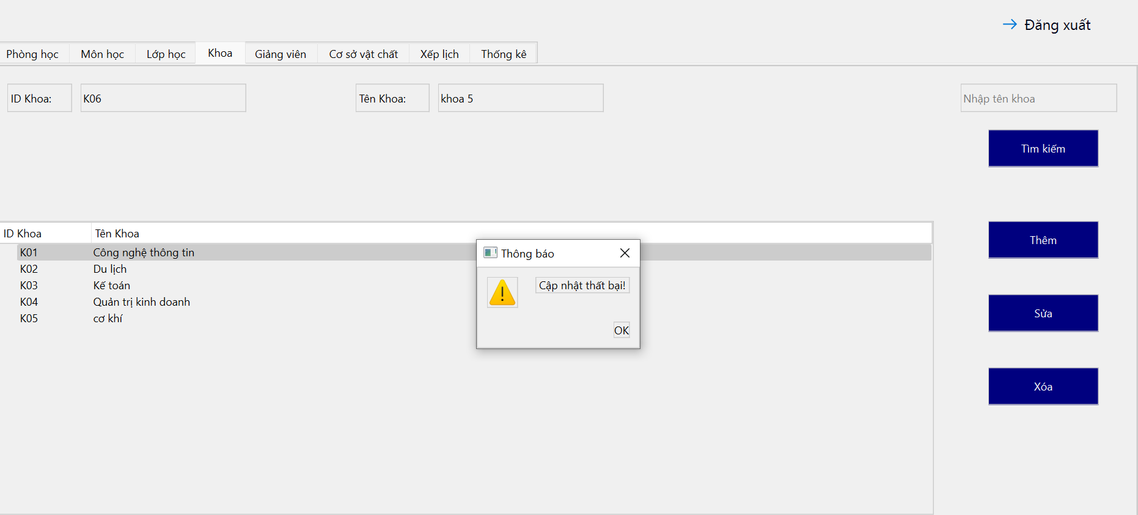

Kết quả [Khoa-6]

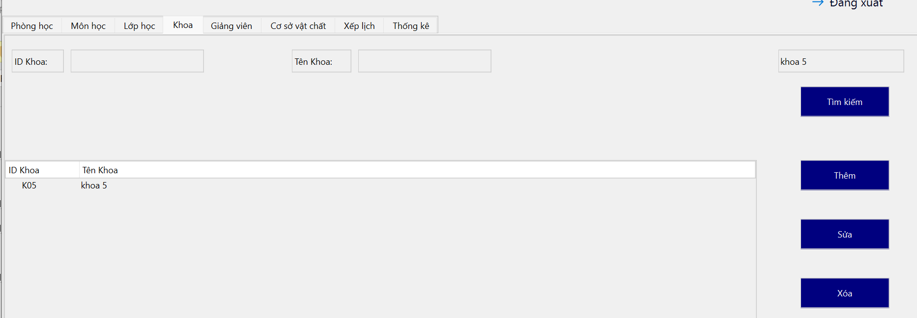

Kết quả [Khoa-7]

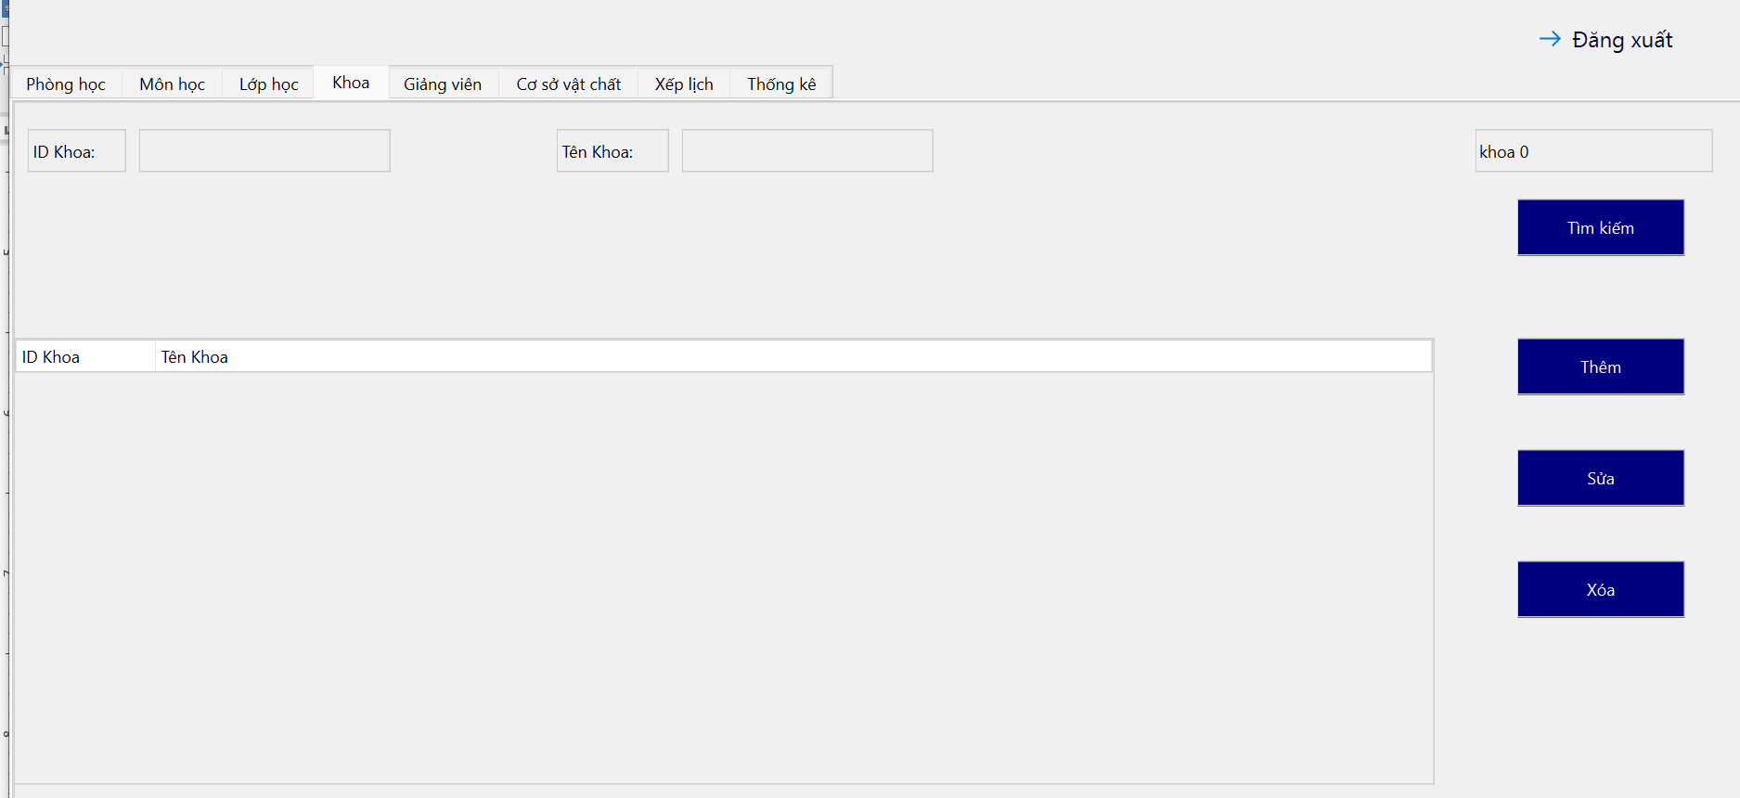

## **3.6. Kiểm thử quản lý giảng viên**

|  |  |  |  |  |  |
| --- | --- | --- | --- | --- | --- |
| **ID** | **Test Case Description** | **Pre-condition** | **Test Steps** | **Expected Output** | **Post-condtion** |
|  | Check validation |  |  |  |  |
| [giảng viên-1] | không nhập dữ liệu trong khi thêm | đăng nhập thành công tài khoản admin | 1. Nhập thông tin: - id giảng viên: bỏ trống - tên giảng viên: bỏ trống 2. Click button thêm | Hệ thống hiển thị thông báo lỗi: "vui lòng nhập đầy đủ thông tin" | Hệ thống hiển thị thông báo lỗi: "vui lòng nhập đầy đủ thông tin" |
| [giảng viên-2] | nhập đầy đủ thông tin | đăng nhập thành công tài khoản admin | 1. Nhập thông tin: - id giảng viên: GV06 - tên giảng viên: ngoc minh nguyen - sdt: 0123456543 - khoa: K01 2. Click button thêm | Hệ thống hiển thị thông báo:"thêm thành công' | Hệ thống hiển thị thông báo:"thêm thành công' |
| [giảng viên-3] | sửa thông tin | đăng nhập thành công tài khoản admin | 1. Nhập thông tin: - id giảng viên: GV06 - tên giảng viên: nguyen ngoc minh - sdt: 0123212321 - khoa: K01 2. Click button sửa | hệ thống hiển thị báo"cập nhật thành công" | hệ thống hiển thị báo"cập nhật thành công" |
| [giảng viên-4] | không chọn dòng khi xoá | đăng nhập thành công tài khoản admin | 1. click button xoá | hệ thống hiển thị thông báo: "vui lòng chọn dòng cần xoá" | hệ thống hiển thị thông báo: "vui lòng chọn dòng cần xoá" |
| [giảng viên-5] | sửa thông tin không có trong database | đăng nhập thành công tài khoản admin id GV07 không tồn tại | 1. Nhập thông tin: - id giảng viên: GV07 - tên giảng viên: giảng viên a 2. Click button sửa | hệ thống hiển thị thông báo :"cập nhật thất bại" | hệ thống hiển thị thông báo :"cập nhật thất bại" |
| [giảng viên-6] | tìm kiếm | đăng nhập thành công tài khoản admin nguyen ngoc minh có tồn tại | 1. nhập "nguyen ngoc minh" vào thanh tìm kiếm 2. click tìm kiếm | hệ thống hiển thị danh sách nguyen ngoc minh | hệ thống hiển thị danh sách nguyen ngoc minh |
| [giảng viên-7] | tìm kiếm giảng viên không tồn tại | đăng nhập thành công tài khoản admin giảng viên a không tồn tại | 1. nhập "giảng viên a" vào thanh tìm kiếm 2. click tìm kiếm | hệ thống trả về danh sách rỗng | hệ thống trả về danh sách rỗng |

Kết quả [giảng viên-1]

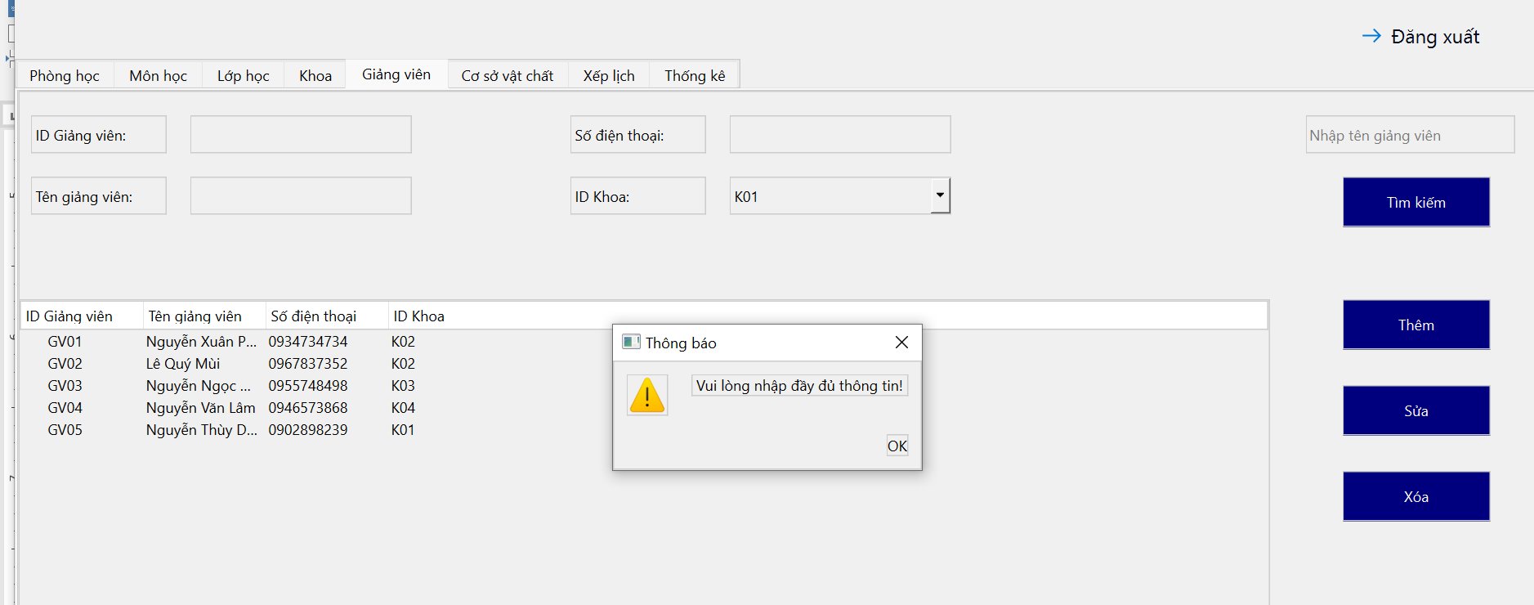

Kết quả [giảng viên-2]

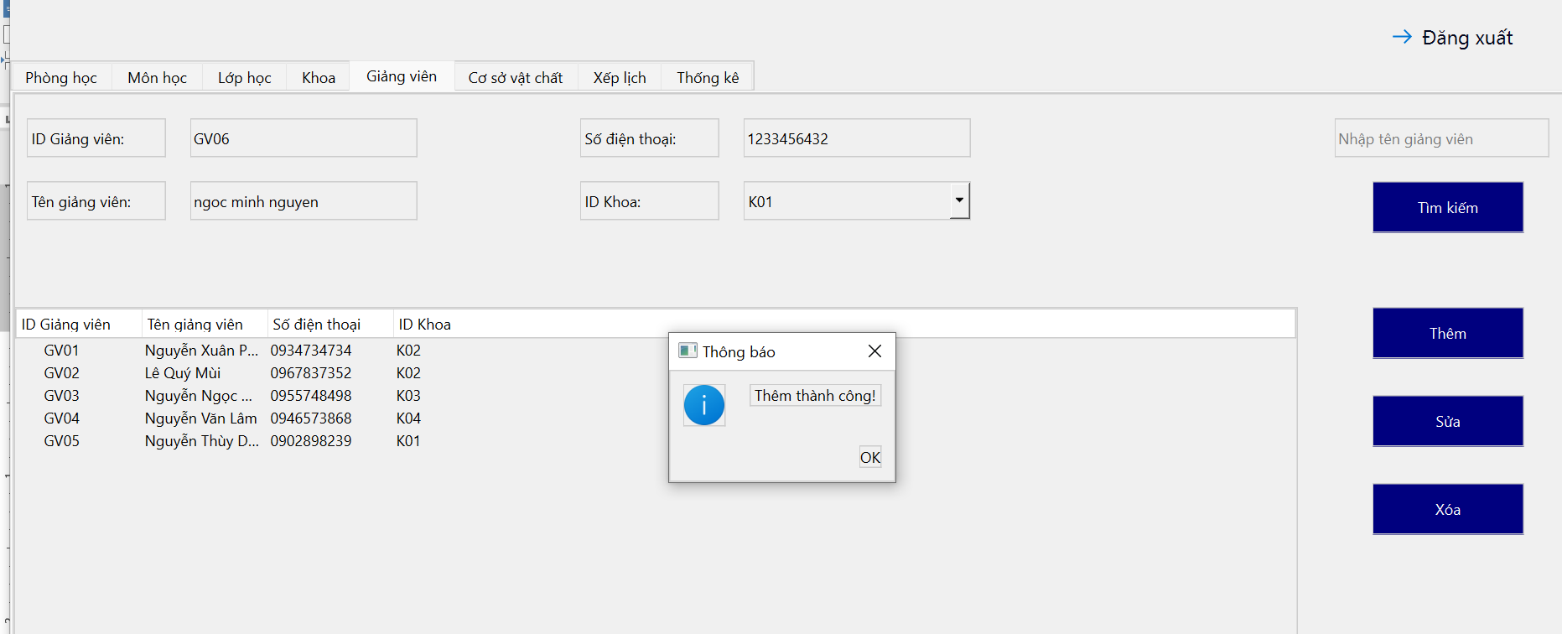

Kết quả [giảng viên-3]

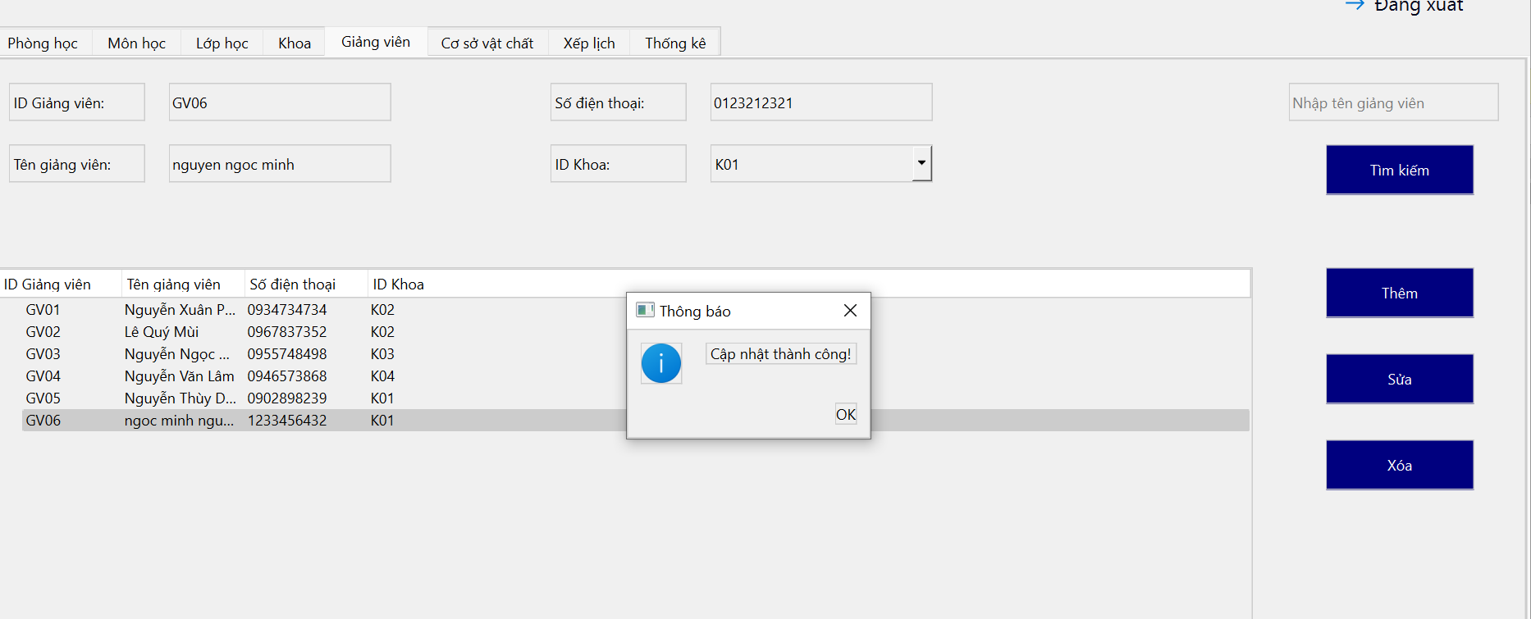

Kết quả [giảng viên-4]

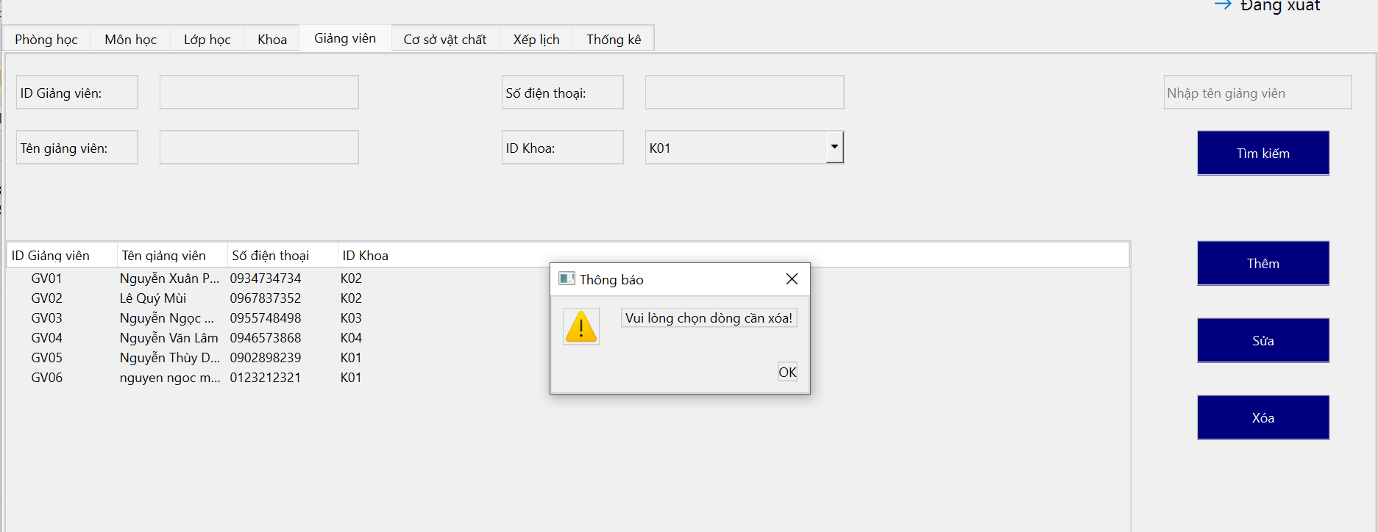

Kết quả [giảng viên-5]

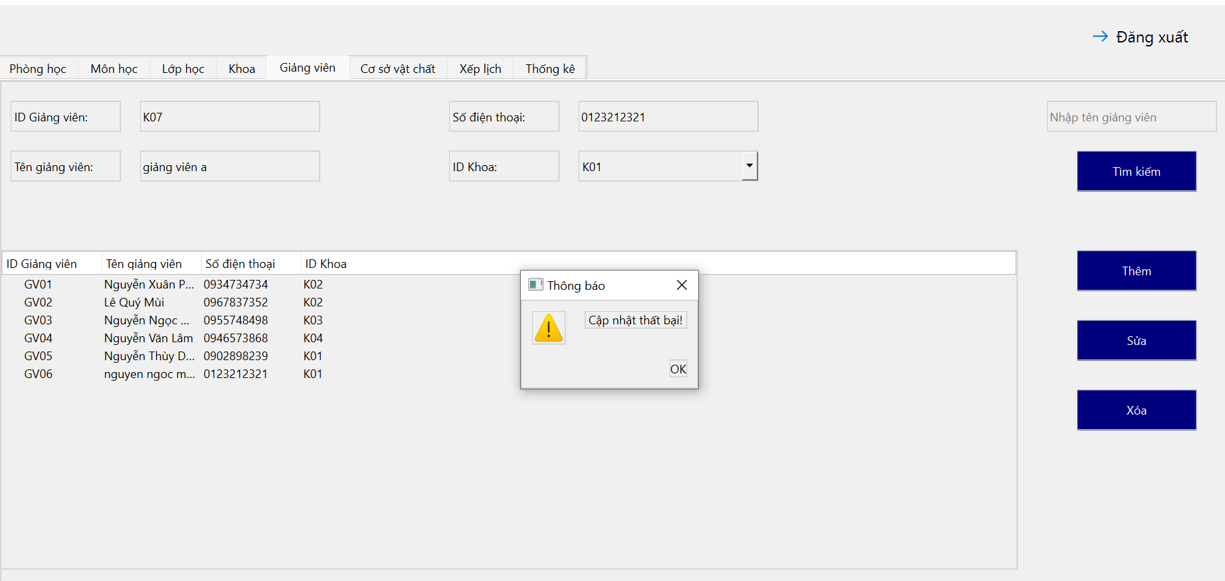

Kết quả [giảng viên-6]

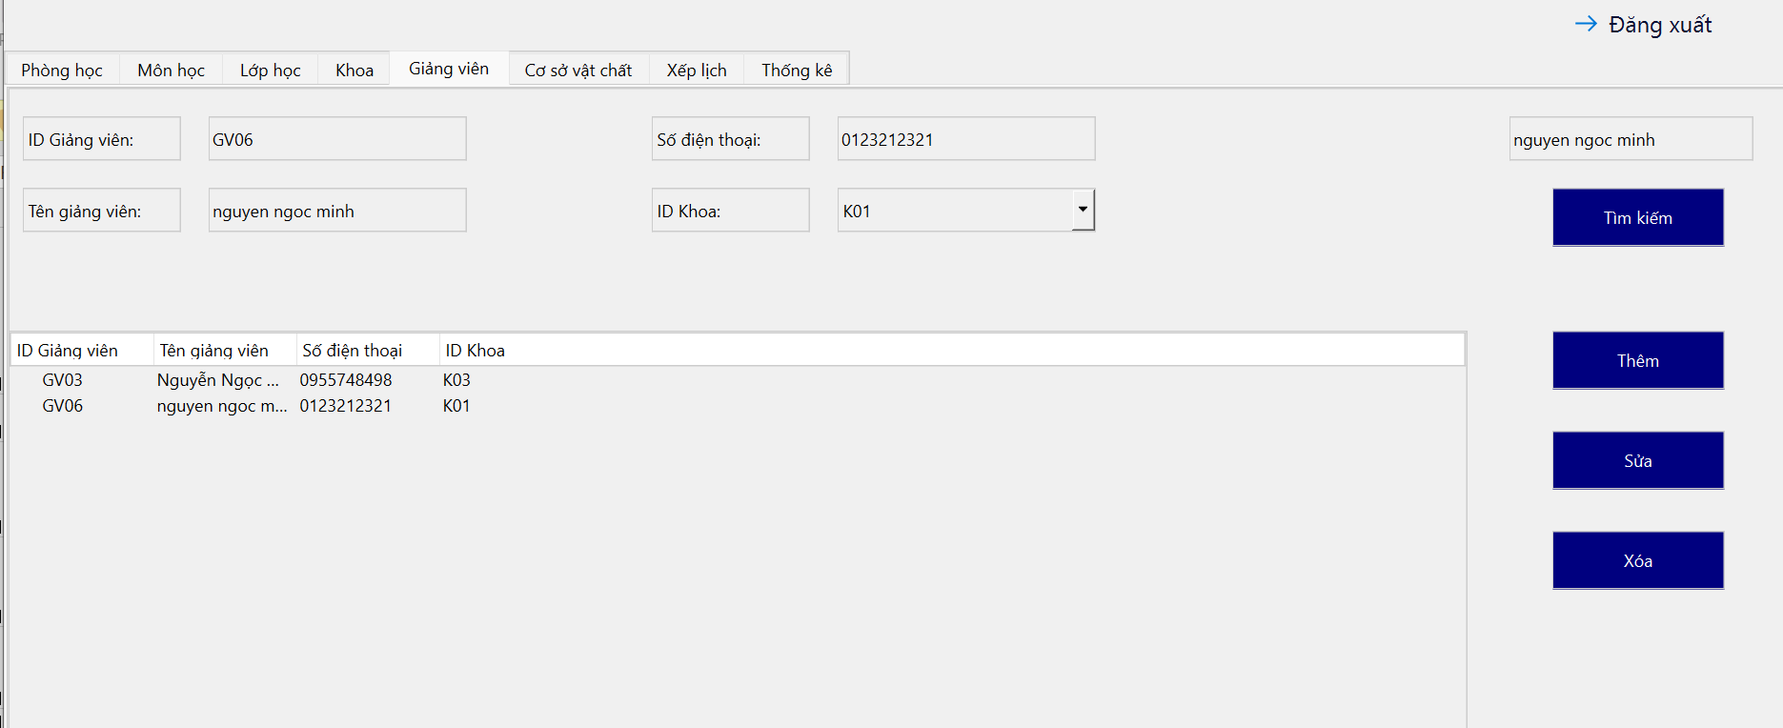

Kết quả [giảng viên-7]

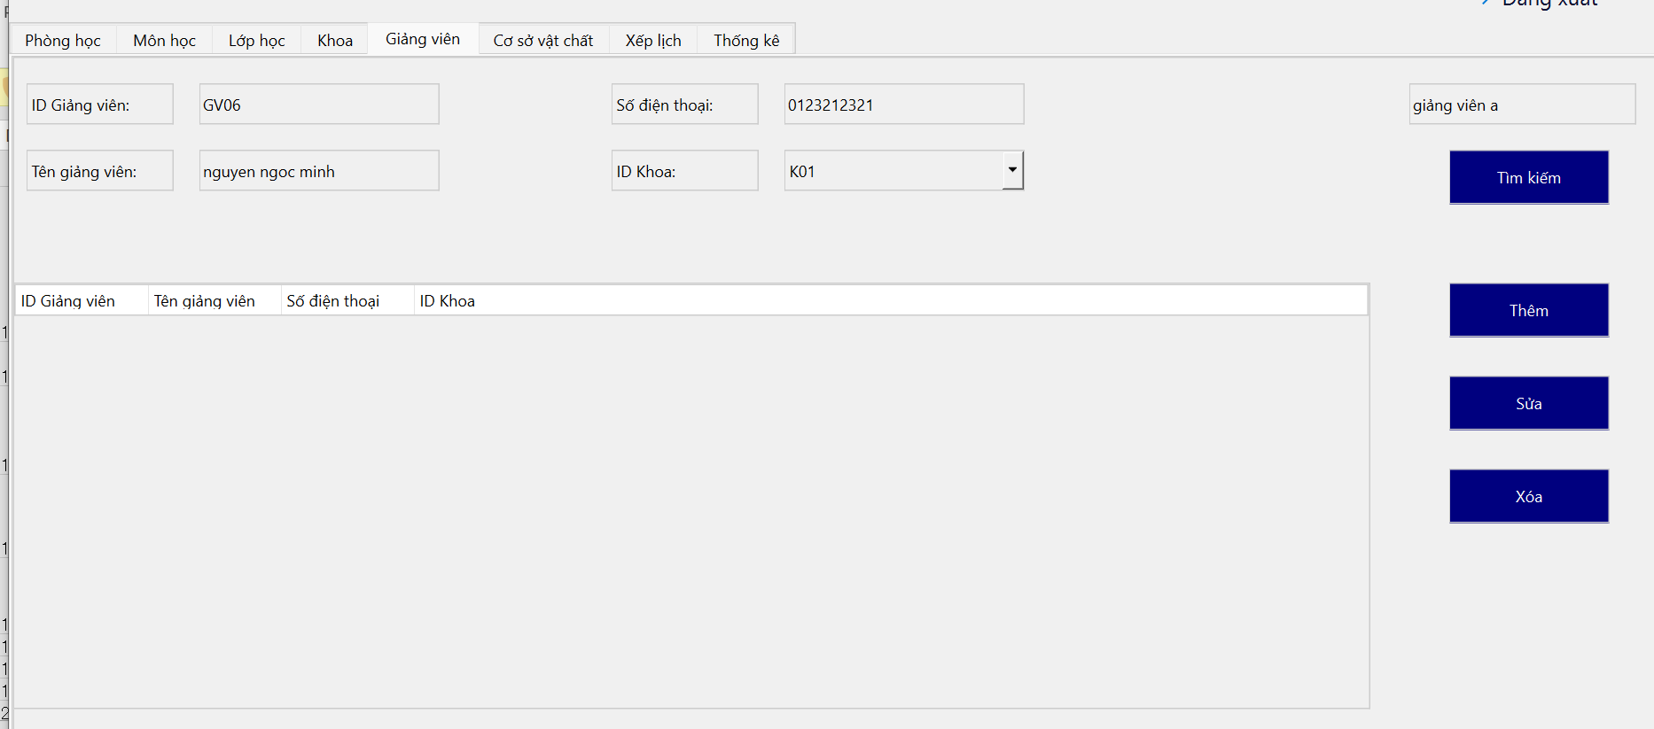

## **3.7. Kiểm thử quản lý cơ sở vật chất**

|  |  |  |  |  |  |
| --- | --- | --- | --- | --- | --- |
| **ID** | **Test Case Description** | **Pre-condition** | **Test Steps** | **Expected Output** | **Post-condtion** |
|  | Check validation |  |  |  |  |
| [cơ sở vật chất-1] | không nhập dữ liệu trong khi thêm | đăng nhập thành công tài khoản admin | Click button thêm | Hệ thống hiển thị thông báo lỗi: "vui lòng nhập đầy đủ thông tin" | Hệ thống hiển thị thông báo lỗi: "vui lòng nhập đầy đủ thông tin" |
| [cơ sở vật chất-2] | nhập đầy đủ thông tin | đăng nhập thành công tài khoản admin | 1. Nhập thông tin: - id csvc: CS07 - id phòng: P001 - số lượng tốt: 10 - số lượng xấu: 5 2. Click button thêm | Hệ thống hiển thị thông báo:"thêm thành công' | Hệ thống hiển thị thông báo:"thêm thành công' |
| [cơ sở vật chất-3] | sửa thông tin | đăng nhập thành công tài khoản admin | 1. Nhập thông tin: - id csvc: CS07 - id phòng: P001 - số lượng tốt: 10 - số lượng xấu: 10 2. Click button sửa | hệ thống hiển thị báo"cập nhật thành công" | hệ thống hiển thị báo"cập nhật thành công" |
| [cơ sở vật chất-4] | không chọn dòng khi xoá | đăng nhập thành công tài khoản admin | 1. click button xoá | hệ thống hiển thị thông báo: "vui lòng chọn dòng cần xoá" | hệ thống hiển thị thông báo: "vui lòng chọn dòng cần xoá" |
| [cơ sở vật chất-5] | sửa thông tin không có trong database | đăng nhập thành công tài khoản admin id CS07 phòng P008 không tồn tại | 1. Nhập thông tin: - id csvc: CS07 - id phòng: P008 - số lượng tốt: 10 - số lượng xấu: 10 2. Click button thêm | hệ thống hiển thị thông báo :"cập nhật thất bại" | hệ thống hiển thị báo"cập nhật thành công" |
| [cơ sở vật chất-6] | tìm kiếm | đăng nhập thành công tài khoản admin Phòng 1 có tồn tại | 1. nhập "Phòng 1" vào thanh tìm kiếm 2. click tìm kiếm | hệ thống hiển thị danh sách Phòng 1 | hệ thống hiển thị danh sách Phòng 1 |
| [cơ sở vật chất-7] | tìm kiếm csvc không tồn tại | đăng nhập thành công tài khoản admin Phòng 0 không tồn tại | 1. nhập "Phòng 0" vào thanh tìm kiếm 2. click tìm kiếm | hệ thống trả về danh sách rỗng | hệ thống trả về danh sách rỗng |

Kết quả [cơ sở vật chất-2]

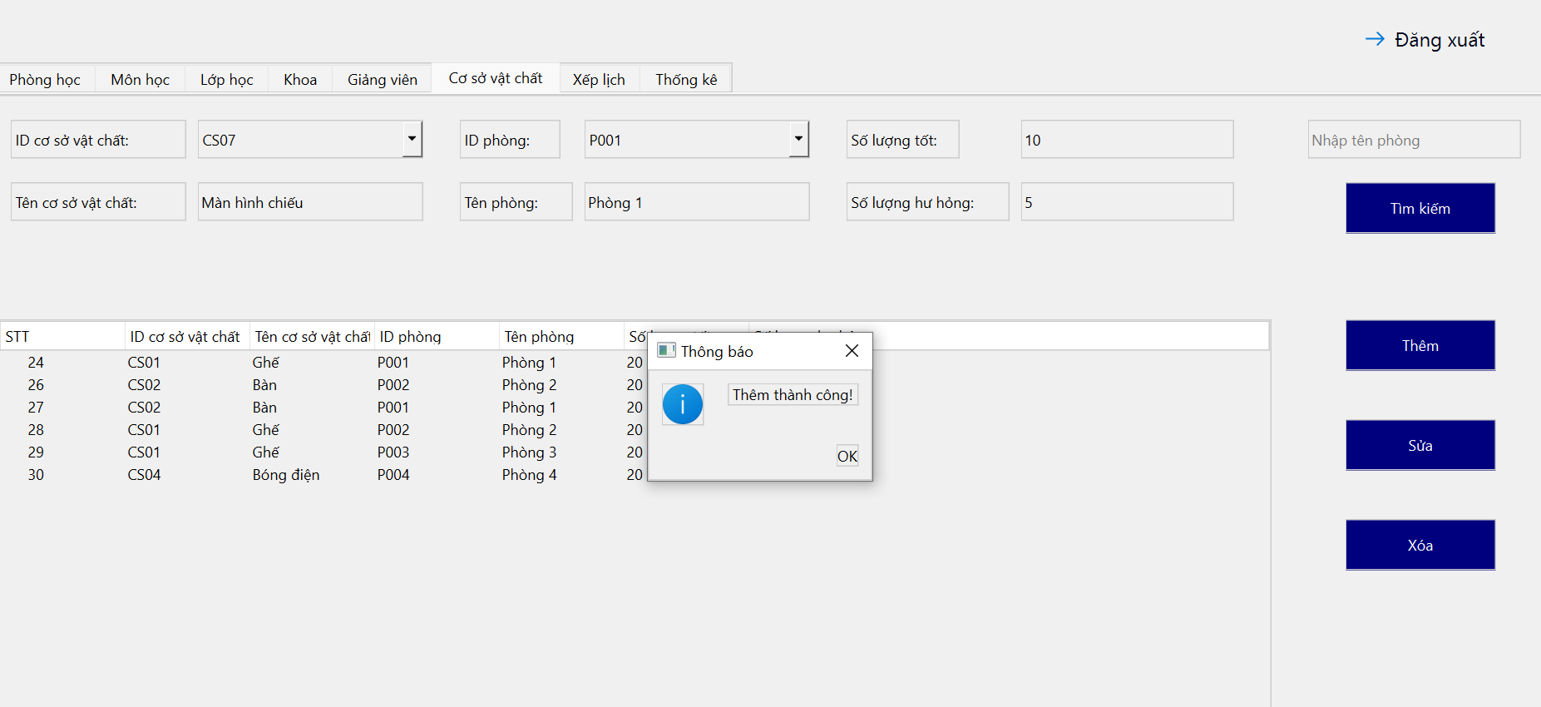

Kết quả [cơ sở vật chất-1]

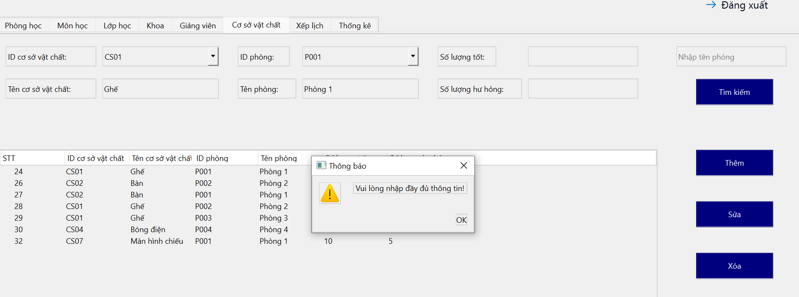

Kết quả [cơ sở vật chất-3]

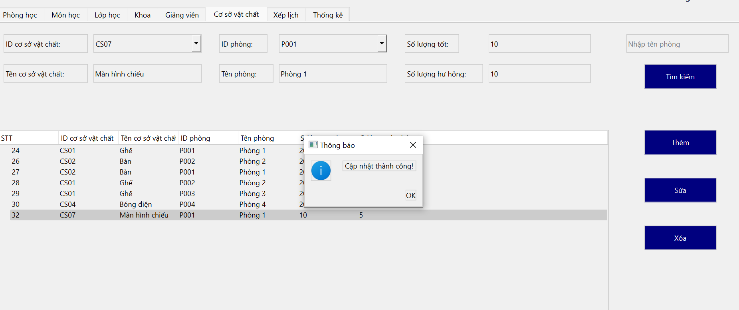

Kết quả [cơ sở vật chất-4]

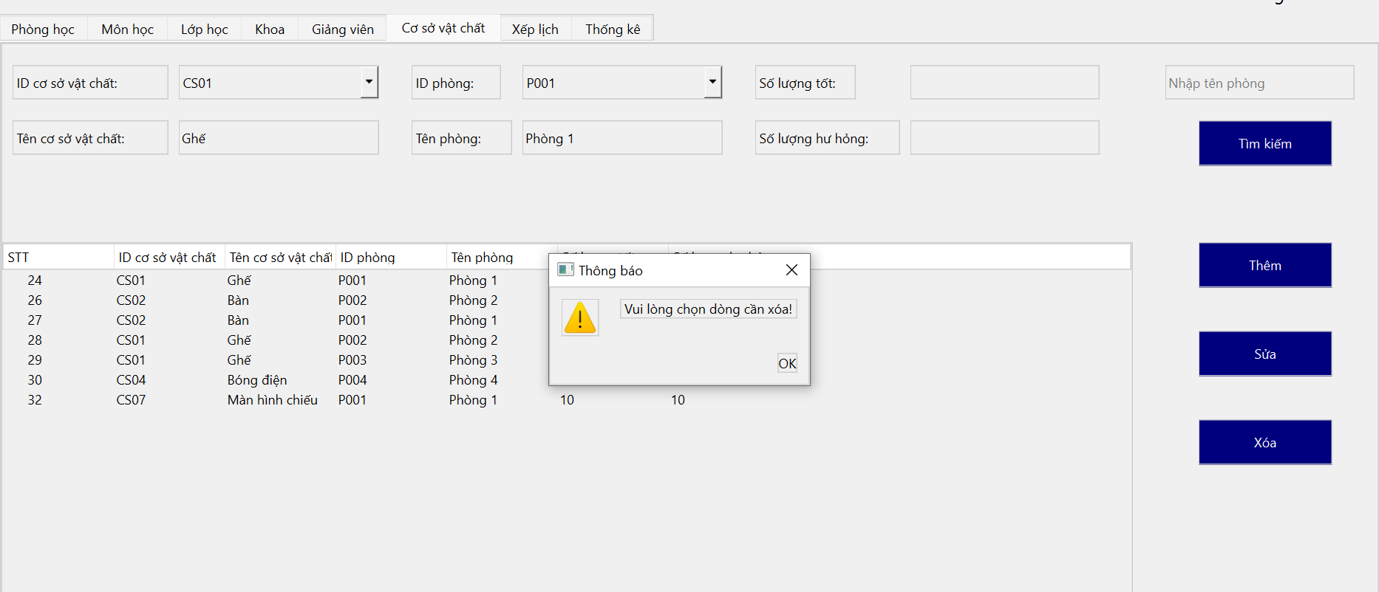

Kết quả [cơ sở vật chất-5]

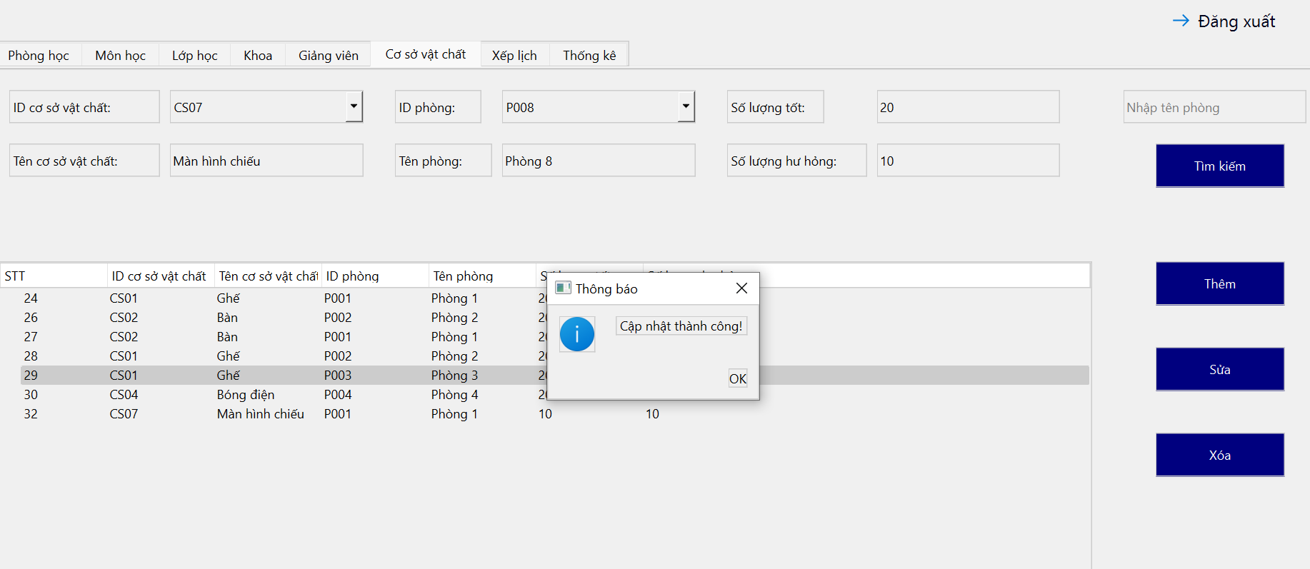

Kết quả [cơ sở vật chất-6]

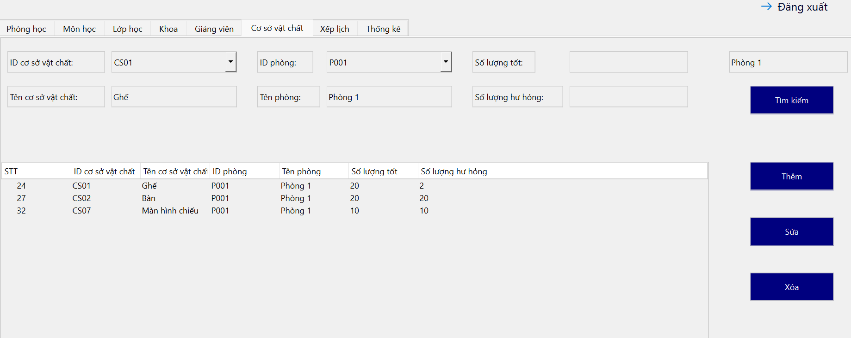

Kết quả [cơ sở vật chất-7]

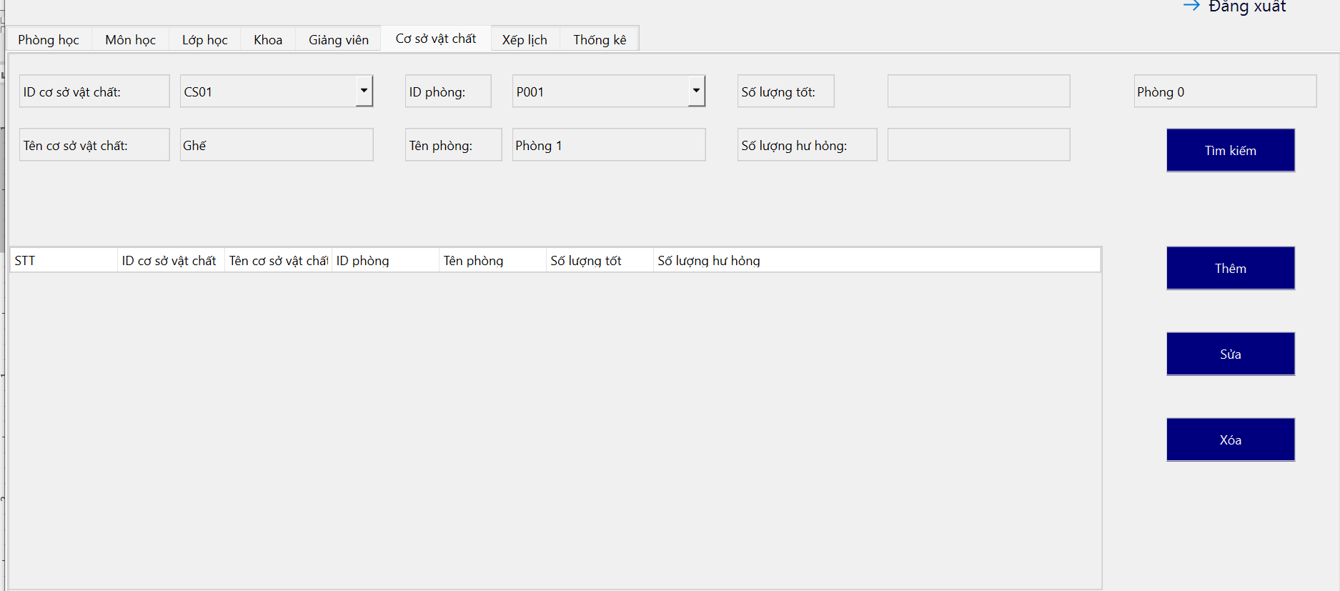

## **3.8. Kiểm thử thống kê**

|  |  |  |  |  |  |
| --- | --- | --- | --- | --- | --- |
| **ID** | **Test Case Description** | **Pre-condition** | **Test Steps** | **Expected Output** | **Post-condtion** |
|  | Check validation |  |  |  |  |
| [ThongKe-1] | tìm kiếm Phòng có csvc | đăng nhập thành công tài khoản admin Phòng 1 có tồn tại | 1. nhập "Phòng 1" vào thanh tìm kiếm 2. click tìm kiếm | hệ thống hiển thị danh sách Phòng 1 | hệ thống hiển thị danh sách Phòng 1 |
| [ThongKe-2] | tìm kiếm khi không nhập thông tin | đăng nhập thành công tài khoản admin | click tìm kiếm | hệ thống hiển thị thông báo: “vui lòng nhập từ khoá để tìm kiếm” | hệ thống hiển thị thông báo: “vui lòng nhập từ khoá để tìm kiếm” |
| [ThongKe-3] | tìm kiếm giảng viên có tiết | đăng nhập thành công tài khoản admin Lê Quý Mùi có tồn tại | 1. nhập "Lê Quý Mùi" vào thanh tìm kiếm 2. click tìm kiếm | hệ thống hiển thị danh sách có Lê Quý Mùi | hệ thống hiển thị danh sách có Lê Quý Mùi |

Kết quả [ThongKe-1]

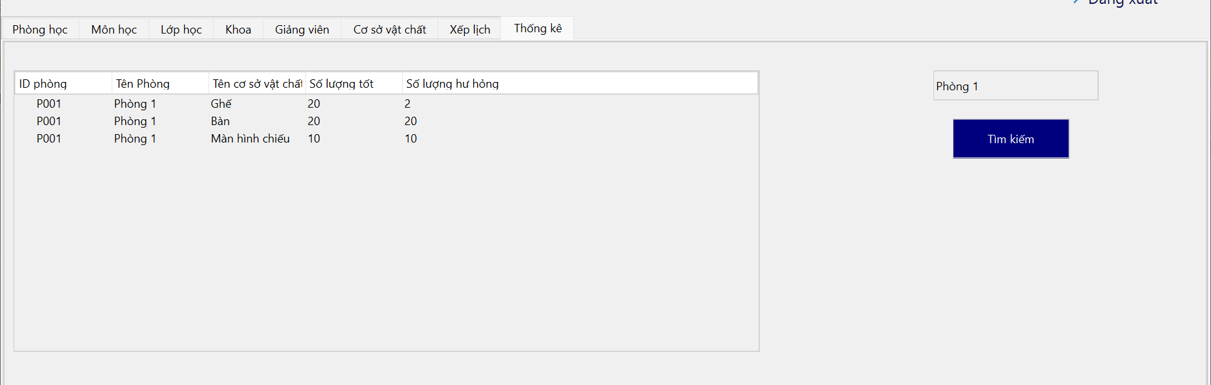

Kết quả [ThongKe-2]

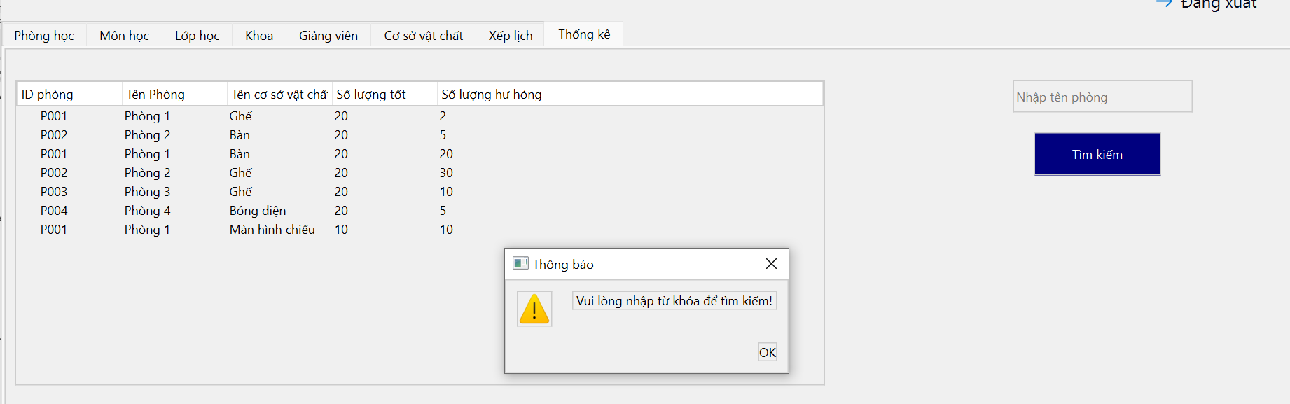

Kết quả [ThongKe-3]

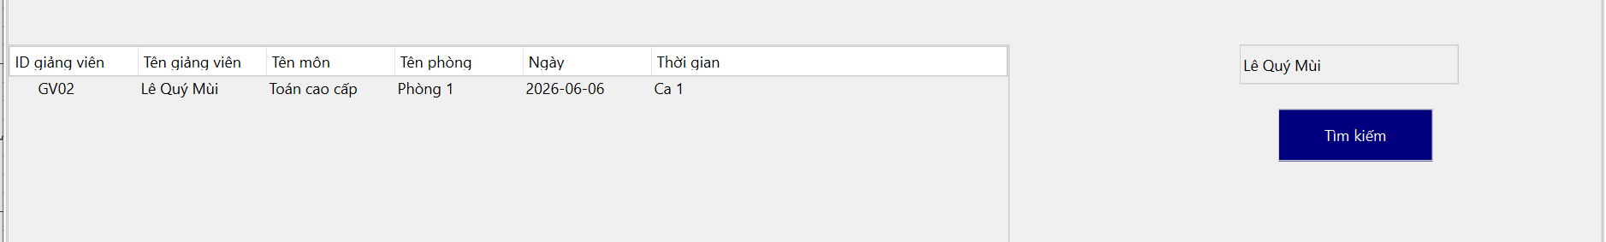

## **3.9. Kiểm thử xếp lịch**

|  |  |  |  |  |  |
| --- | --- | --- | --- | --- | --- |
| **ID** | **Test Case Description** | **Pre-condition** | **Test Steps** | **Expected Output** | **Post-condtion** |
|  | Check validation |  |  |  |  |
| [XepLich-1] | không nhập dữ liệu trong khi thêm | đăng nhập thành công tài khoản nhân viên | 1. Click button đăng ký phòng học 2. click đăng ký phòng học | Hệ thống hiển thị thông báo lỗi: "vui lòng nhập đầy đủ thông tin" | Hệ thống hiển thị thông báo lỗi: "vui lòng nhập đầy đủ thông tin" |
| [XepLich-2] | nhập đầy đủ thông tin | đăng nhập thành công tài khoản nhân viên | 1. click đăng ký phòng học 2. Nhập thông tin: - id khoa: K01 - id lớp: L001 - id giảng viên: GV003 - id phòng: P003 - id môn: M003 -thời gian: ca 2 - ngày: 2024-6-3 3. Click button đăng ký phòng học | Hệ thống hiển thị thông báo:"đăng ký phòng học thành công'' | Hệ thống hiển thị thông báo:"đăng ký phòng học thành công'' |
| [XepLich-3] | nhập id lớp không thuộc khoa | đăng nhập thành công tài khoản nhân viên | 1. click đăng ký phòng học 2. Nhập thông tin: - id khoa: K01 - id lớp: L003 - id giảng viên: GV003 - id phòng: P003 - id môn: M003 -thời gian: ca 2 - ngày: 2024-6-3 3. Click button đăng ký phòng học | Hệ thống hiển thị thông báo:"lớp không thuộc khoa được chọn'' | Hệ thống hiển thị thông báo:"đăng ký phòng học thành công'' |
| [XepLich-4] | nhập thông tin trùng thời gian | đăng nhập thành công tài khoản nhân viên 2024-6-3, ca2 đã được lên lịch | 1. click đăng ký phòng học 2. Nhập thông tin: - id khoa: K01 - id lớp: L003 - id giảng viên: GV003 - id phòng: P003 - id môn: M003 -thời gian: ca 2 - ngày: 2024-6-3 3. Click button đăng ký phòng học | Hệ thống hiển thị thông báo:"Phòng đã được đăng ký vào thời gian này'' | Hệ thống hiển thị thông báo:"Phòng đã được đăng ký vào thời gian này'' |

Kết quả [XepLich-1]

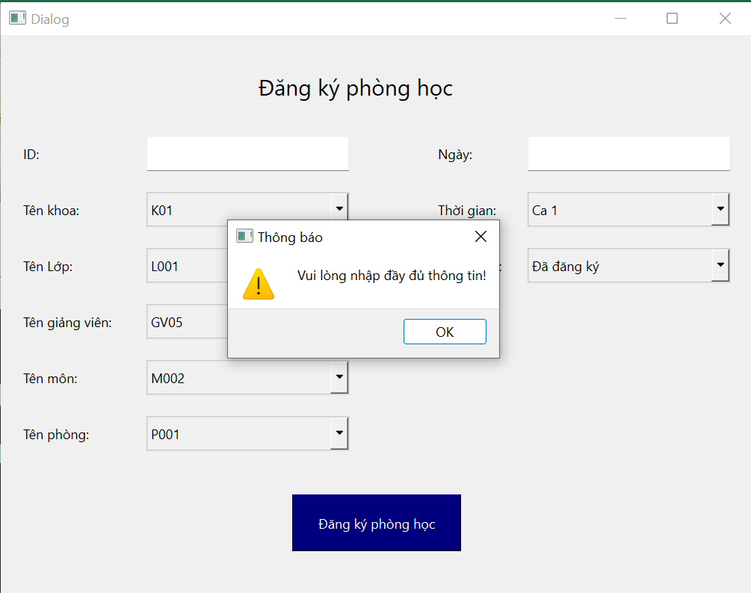

Kết quả [XepLich-4]

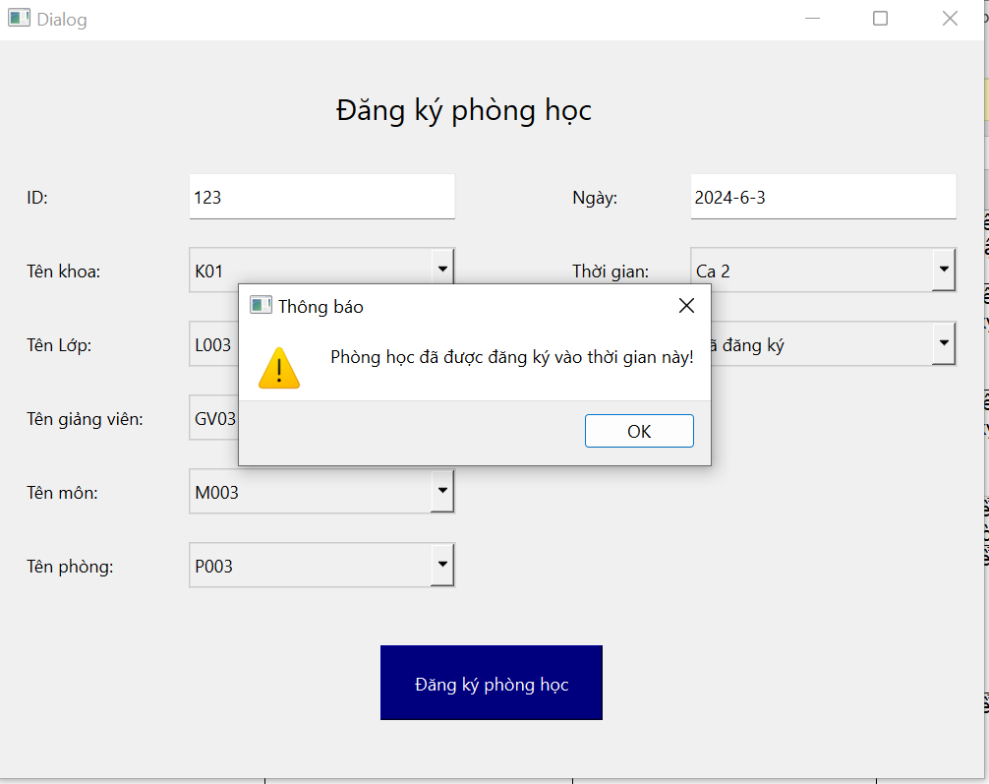

Kết quả [XepLich-3]

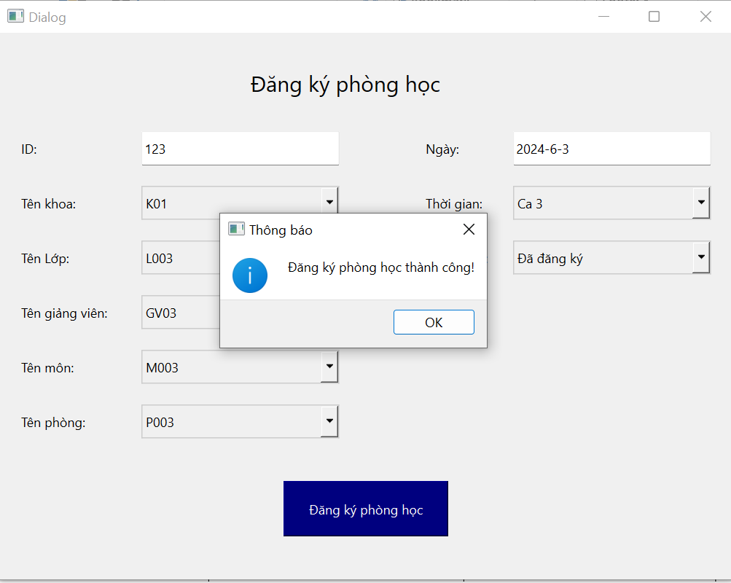

# **Chương 4: Kết Luận**

**4.1. Các nội dung đã đạt được**

* **Xây dựng cơ sở dữ liệu**:
* Đã thiết kế cơ sở dữ liệu lưu trữ thông tin về phòng học, thiết bị, lịch sử sử dụng và thông tin người dùng.
* Đã tạo các bảng và liên kết giữa các bảng trong cơ sở dữ liệu.
* **Giao diện người dùng**:
* Giao diện đăng nhập/đăng ký cho quản trị viên và người dùng.
* Giao diện hiển thị danh sách phòng học và thông tin chi tiết của từng phòng.
* Giao diện đặt phòng và quản lý lịch sử đặt phòng.
* **Chức năng cơ bản**:
* Đăng nhập/đăng xuất.
* Quản lý thông tin phòng học (tạo mới, chỉnh sửa, xóa).
* Đặt phòng và quản lý lịch sử đặt phòng.
* Thông báo nhắc nhở qua email hoặc SMS.

**4.2. Các nội dung chưa đạt được**

* **Chức năng nâng cao**:
* Tự động tối ưu hóa lịch đặt phòng dựa trên nhu cầu và lịch trống.
* Tích hợp hệ thống quản lý thiết bị và kiểm tra tình trạng thiết bị.
* Báo cáo và phân tích sử dụng phòng học theo thời gian thực.
* **Bảo mật**:
* Cải thiện bảo mật thông tin người dùng và dữ liệu phòng học.
* Tích hợp các phương thức xác thực hai yếu tố (2FA).
* **Hiệu suất**:
* Tối ưu hóa hiệu suất hệ thống khi có lượng người dùng và yêu cầu lớn.
* **Giao diện người dùng nâng cao**:
* Thiết kế giao diện người dùng thân thiện hơn và dễ sử dụng hơn.
* Cải thiện trải nghiệm người dùng trên thiết bị di động.

**4.3. Dự kiến phát triển**

* **Phát triển chức năng nâng cao**:
* Tự động tối ưu hóa lịch đặt phòng.
* Quản lý và kiểm tra tình trạng thiết bị trong phòng học.
* Tích hợp hệ thống báo cáo và phân tích sử dụng.
* **Cải thiện bảo mật**:
* Nâng cao bảo mật dữ liệu và thông tin người dùng.
* Tích hợp xác thực hai yếu tố (2FA) và mã hóa dữ liệu.
* **Tối ưu hóa hiệu suất**:
* Cải thiện hiệu suất xử lý và phản hồi của hệ thống.
* Tối ưu hóa truy vấn cơ sở dữ liệu và giảm tải máy chủ.
* **Cải thiện giao diện người dùng**:
* Nâng cấp giao diện người dùng để thân thiện và trực quan hơn.
* Tối ưu hóa trải nghiệm người dùng trên các thiết bị di động.
* **Tích hợp thêm tính năng hỗ trợ**:
* Tích hợp hệ thống hỗ trợ khách hàng trực tuyến.
* Cung cấp tài liệu hướng dẫn sử dụng và video hướng dẫn.

Việc xây dựng phần mềm quản lý phòng học là một quá trình liên tục và cần phải được cải tiến thường xuyên để đáp ứng nhu cầu của người dùng. Bằng cách lên kế hoạch chi tiết và thực hiện từng bước một, chúng ta có thể xây dựng một hệ thống hiệu quả và đáp ứng tốt các yêu cầu quản lý phòng học.

# **Tài liệu tham khảo**

1. **Tài liệu cứng**

* "Python Crash Course" by Eric Matthes

Đây là một hướng dẫn thực hành tuyệt vời, cung cấp các bài tập thực tế để bạn có thể nắm vững Python một cách nhanh chóng.

* "Learning Python" by Mark Lutz

Đây là một cuốn sách toàn diện, thích hợp cho người mới bắt đầu và cả những người đã có kinh nghiệm.

1. **Tài liệu mềm**

* <https://fr.slideshare.net/slideshow/bi-tp-ln-phn-tch-thit-k-h-thng-h-thng-qun-l-phng-my-thc-hnh-ca-khoa-cng-ngh-thng-tin/248330461>
* <https://123docz.net/document/2816295-bao-cao-bai-tap-lon-xay-dung-phan-mem-quan-ly-thu-vien-truong-dai-hoc.htm>